

**ÍNDICE**

1 INTRODUCCIÓN 5

2 MARCO JURÍDICO 13

3 CLASIFICACIÓN DEL GASTO (Clasificadores y Catálogos) 17

3.1 Clasificación Administrativa 19

3.2 Clasificación Programática del Estado de Oaxaca 24

Objetivos y rectoría 26

**3.2.1** **Clasificación Plan Estatal de Desarrollo** 27

Objetivos y rectoría 28

Características generales 29

**3.2.2** **Políticas Transversales del PED** 32

**3.2.3** **Clasificación Funcional** 33

Objetivos y rectoría 34

Estructura de la Clasificación Funcional 35

**3.2.4** **Clasificación Programática CONAC** 37

**3.2.5** **Estructura Programática** 37

**3.2.6** **Clasificador Sectorial** 42

Objetivos y rectoría 42

Estructura de la clasificación Sectorial. 43

**3.2.7** **Clasificación de Planes Estratégicos Sectoriales (PES)** 44

Objetivos y rectoría 44

Estructura de la clasificación Sectorial 45

3.3 Clasificación por Tipo y Objeto del Gasto 46

3.4 Clasificación por Clave de Financiamiento 50

3.5 Otras Clasificaciones 52

**3.5.1 Clasificación por Ubicación Geográfica** 52

**3.5.2 Clasificación Programable del Gasto** 54

4 CLAVE PRESUPUESTAL 2016 56

5 PROCESO DE PLANEACIÓN, PROGRAMACIÓN Y PRESUPUESTACIÓN 57

5.1 Proceso Presupuestario. 57

5.2 Modelo de Planeación, Programación y Presupuestación para Resultados. 64

5.3 Proceso de integración del Anteproyecto de Presupuesto de Egresos 2016 65

**5.3.1** **Elaboración de Estructuras Programáticas.** 65

**5.3.2** **Análisis Misional** 69

**5.3.3** **Análisis situacional** 74

**5.3.4** **Definición de Objetivos Estratégicos** 75

**5.3.5** **Definición de Productos Institucionales** 76

**5.3.6** **Vinculación a la Estructura Organizacional** 78

**5.3.7** **Definición de nuevas Estructuras Programáticas** 80

**5.3.8** **Actualización de la Estructura Programática para 2016** 81

**5.3.9** **Articulación con las Políticas de Desarrollo** 88

5.4 Elaboración del Programa Operativo Anual (POA) 2016 89

5.5 Bases para la elaboración del POA 2016. 92

6 INDICADORES DE RESULTADOS Y EVALUACIÓN DEL DESEMPEÑO 94

6.1 Construcción de Matriz de Indicadores de Resultados (MIR) 94

6.2 Definición de Indicadores de Desempeño 99

Tipos de indicadores 100

Dimensiones de los indicadores 101

Definición de indicadores 102

6.3 Sistema de Evaluación de Desempeño (SED) 104

7 POLÍTICAS DEL GASTO 2016 107

7.1 Política Presupuestal 2016 107

7.2 Políticas específicas por capítulo de gasto. 109

8 DISPOSICIONES PARA EL PODER LEGISLATIVO, PODER JUDICIAL Y ÓRGANOS AUTÓNOMOS 123

9 GLOSARIO 125

# INTRODUCCIÓN

El Gobierno del Estado de Oaxaca ha realizado un esfuerzo sostenido que ha permitido apoyar las decisiones presupuestarias en información que sistemáticamente incorpora consideraciones sobre los resultados del ejercicio de los recursos públicos.

Estas consideraciones, motiva a las instituciones públicas al logro de resultados, con el objetivo de mejorar la calidad del gasto, así como mejorar los bienes y servicios públicos, promover la transparencia y la rendición de cuentas.

El objeto de este manual es dar a conocer las disposiciones, criterios y lineamientos a los que deberán sujetarse los Ejecutores de gasto para la elaboración del Anteproyecto del Presupuesto de Egresos del Estado de Oaxaca para el Ejercicio Fiscal 2016.

Las disposiciones contenidas en este manual son de observancia obligatoria para los Ejecutores de gasto, en consideración a que derivan de la Ley Estatal de Presupuesto y Responsabilidad Hacendaria y están alineadas al Plan Estatal de Desarrollo 2011-2016.

Con base en ellas, formularán sus respectivos anteproyectos de presupuesto y los remitirán oportunamente a la Secretaría de Finanzas con el propósito de que sean incorporados al proyecto de Presupuesto de Egresos del Estado de Oaxaca para el Ejercicio Fiscal 2016.

Fueron considerados para su integración una serie de acciones en materia de ejecución y control del gasto, en los siguientes cinco temas:

**1. Presupuesto basado en Resultados (PbR).** Constituye un conjunto de metodologías, procesos e instrumentos que incorporan sistemáticamente el desempeño observado y esperado de las instituciones en la ejecución del gasto como insumo central en la toma de decisiones presupuestales. El enfoque principal del PbR, lo constituye la generación de valor público o bienestar social, es decir el desempeño en términos de los resultados generados como consecuencia del gasto, así como promover la rendición de cuentas y la evaluación de resultados.

En términos de las etapas del ciclo presupuestario:

* La programación del PbR se realiza para alcanzar los objetivos de política, correspondientes a prioridades definidas en los planes: nacional, estatal, regional, sectorial e institucional.
* La Presupuestación se basa en procesos institucionalizados en función de la revisión del desempeño observado y esperado, en términos de los resultados de la gestión pública.
* El ejercicio se soporta en el seguimiento y control del desempeño, así como en la implementación de incentivos a la efectividad en la gestión.
* La evaluación de los programas, proyectos y políticas permite analizar la causalidad entre el gasto, los resultados e impactos logrados, su eficiencia, eficacia, economía y calidad.

El PbR, institucionaliza la transparencia a lo largo del ciclo presupuestario, fortaleciendo la rendición de cuentas a la ciudadanía con la información post-ejecución del presupuesto. Esta característica si bien no es exclusiva del modelo es una condición de su especificación.

Citando a la Secretaría de Hacienda y Crédito Público:

“…el Presupuesto basado en Resultados (PbR) se constituye como el instrumento metodológico y el modelo de cultura organizacional cuyo objetivo es que los recursos públicos se asignen prioritariamente a los programas que generan más beneficios a la población y que se corrija el diseño de aquéllos que no están funcionando correctamente. Un presupuesto con enfoque en el logro de resultados consiste en que los órganos públicos establezcan de manera puntual los objetivos que se alcanzarán con los recursos que se asignen a sus respectivos programas”.[1]

La implementación del PbR requiere del desarrollo institucional en cuatro vertientes:

1. Sistemas de seguimiento y evaluación orientados a resultados, incluyendo mecanismos de transparencia y rendición de cuentas.
2. Adecuación del proceso presupuestario a través del desarrollo de una estructura programática y reglas institucionales aplicadas al ciclo presupuestal.
3. La aplicación de esquemas de incentivos a la efectividad en la gestión.
4. El desarrollo sistémico de capacidades de gestión para resultados, en las unidades de planeación, asignación y ejecución del gasto.

El Presupuesto por programas reúne condiciones centrales necesarias para avanzar hacia el PbR, centrándose en la generación de productos más que en los resultados. Su aporte principal al PbR lo constituyen las estructuras programáticas, sin éstas, el PbR no poseería el marco de desempeño asociado a objetivos estratégicos que lo caracteriza.

Por ello, el presente manual adopta los principios del presupuesto por programas para el desarrollo de las estructuras programáticas y los complementa con la definición de indicadores de desempeño asociados a los resultados esperados, mediante Matrices de Indicadores para Resultados (MIR) esenciales para el diseño e implementación del PbR, las cuales fortalecerán el Sistema de Evaluación del Desempeño (SED).

**2. Armonización Contable**. Con la finalidad de homogenizar el registro, la rendición de cuentas y la fiscalización de los recursos públicos, en el año 2009 se creó el Consejo Nacional de Armonización Contable (CONAC), de esta manera, los tres niveles de gobierno deben cumplir con los lineamientos para reestructurar, armonizar y hacer compatibles los diferentes sistemas de contabilidad gubernamental a nivel nacional que emita dicho consejo.

En este proceso, es importante que el Gobierno del Estado cumpla con estos compromisos sin perder su autonomía para ejercer y controlar el gasto, generando sistemas que le permitan contar con información presupuestal y contable precisa, oportuna y comparable.

**3. Transparencia y Acceso a la Información Pública.** Una de las líneas de acción del Plan Estatal de Desarrollo 2011-2016, es mejorar las prácticas de transparencia en el Estado de Oaxaca, por lo que se incorporan elementos que permiten el diseño de indicadores y mecanismos de rendición de cuentas.

**4. Sistema de Evaluación del Desempeño** (SED). La evaluación del desempeño a requerido adecuar el proceso presupuestario al destino del gasto, vinculándolo con objetivos estratégicos de planeación para el desarrollo del Estado, por lo que en el Ejercicio 2016 se asociarán al presupuesto, planes de los diferentes sectores que dan movilidad a la economía en el Estado, elaborados con la Metodología del Marco Lógico, con indicadores definidos para cada nivel de objetivo de la MIR, lo que permitirá dar seguimiento paulatino al gasto público y, a corto y largo plazo realizar evaluaciones de los mismos, generando información para la toma de decisiones en la asignación de recursos.

**5. Rendición de Cuentas**. Se define como la obligación permanente de los mandatarios o agentes para informar a sus mandantes o principales de los actos que llevan a cabo como resultado de una delegación de autoridad que se realiza mediante un contrato formal o informal y que implica sanciones en caso de incumplimiento.[2]

Por ello es necesario que desde el proceso de la integración de presupuesto se definan los objetivos, así como los indicadores de su cumplimiento.

**Estructura General del Manual**

**Generalidades.** En los dos primeros capítulos se exponen los temas principales de la reforma al sistema presupuestario, ligándolos a cada uno de los instrumentos legales que le dan sustento.

**Clasificación del Gasto.** En el capítulo 3 se describe la Estructura Programática, las diferentes clasificaciones del gasto público.

**Clave Presupuestal.** En el capítulo 4 se explica la conformación de la Clave Presupuestal para el ejercicio fiscal 2016, detallando cada uno de sus componentes fundamentales, los cuales coadyuvan en la transparencia del gasto público.

**Planeación para Resultados.** En el capítulo 5 se describe el Proceso de Planeación, Programación y Presupuestación.

**Marco de Desempeño Programático**. En el capítulo 6 se abordan los indicadores de resultados y evaluación del desempeño, mediante mecanismos de monitoreo y control específicos.

**Políticas del Gasto.** En el capítulo 7, se enuncian las políticas que normarán la presupuestación y el ejercicio del gasto.

**Clasificadores, Catálogos y Glosarios.** Los catálogos y glosarios de las diferentes clasificaciones presupuestarias que se usarán en el proceso de programación - presupuestación son:

Para la clasificación administrativa

* Catálogo de Sector, Grupo, Unidad Responsable, Unidad Ejecutora

Para la clasificación funcional y programática.

* Catálogo y Glosario Funcional (CONAC)
* Catálogo y Glosario de Programas Presupuestarios (CONAC)
* Catálogo del Plan Estatal de Desarrollo (PED)
* Catálogo y Glosario de las Políticas Transversales
* Catálogo de los Planes Estratégicos Sectoriales

Para la Clasificación por Objeto del Gasto.

* Catálogo por Tipo del Gasto
* Catálogo y Glosario por Objeto del Gasto
* Catálogo por Clase de Gasto.

Otros catálogos.

* Catálogo por Clave de Financiamiento
* Catálogo de Unidades de Medida
* Catálogo por Ubicación Geográfica

Los catálogos y glosarios pueden consultarse en el módulo de utilerías y documentos normativos del Sistema Integral de Presupuesto (SINPRES 2016). Sistema informático en el cual las Unidades Responsables (UR) deben capturar su Programa Operativo Anual (POA)



**Otras Disposiciones.** En el capítulo 8 se describen las disposiciones legales para la integración de los presupuestos del Poder Legislativo, Poder Judicial y Órganos Autónomos.

# MARCO JURÍDICO

La Competencia de la Secretaría de Finanzas para la elaboración del Manual de Planeación, Programación y Presupuestación, tiene su fundamento en los artículos 2, 20 tercer y cuarto párrafos, 80 fracciones IV y XXIV, 82 y 84 segundo párrafo de la **Constitución Política del Estado Libre y Soberano de Oaxaca**; 61 fracción II de la **Ley General de Contabilidad Gubernamental**; 2, 3, 11, 14, 18 fracción III, 24, 27, 28 y 38 de la **Ley de Planeación del Estado de Oaxaca**; 1, 3, 6 primer párrafo, 7, 8, 11 primer párrafo, 14, 27 fracción XII y 45 fracciones I, X, XVII y LII de la **Ley Orgánica del Poder Ejecutivo del Estado de Oaxaca**; 1, 2, 3, 4, 6, 14, 22, 23, 24, 25 y 37 de la **Ley Estatal de Presupuesto y Responsabilidad Hacendaria**; y 38, 39, 40, 42 y 45 de la **Ley de Entidades Paraestatales del Estado de Oaxaca.**

Disposiciones estatales en materia de planeación.

Artículos: 20 párrafos tercero, cuarto, quinto, catorce y quince; 80, fracción IV y XXIV, de la ***Constitución Política del Estado Libre y Soberano de Oaxaca***.

Artículos: 1, 3, 6 primer párrafo, 7, 8, 11 primer párrafo, 14, 27 fracción XII y 45 fracciones I, X, XVII y LII de la ***Ley Orgánica del Poder Ejecutivo del Estado de Oaxaca*.**

Artículos: 1, 2, 3, 4, 6, 14, 22, 23, 24, 25 y 37 de la *Ley Estatal de Presupuesto y Responsabilidad Hacendaria.*

Artículos: 2, 3, 11, 14, 18, 24, 27, 28 y 38 de la ***Ley de Planeación del Estado de Oaxaca*.**

Artículos: 38, 39, 40, 42 y 45 de la ***Ley de Entidades Paraestatales del Estado de Oaxaca.***

Disposiciones estatales en materia de programación y presupuestación.

Artículos: 11 primer párrafo y 14 de la ***Ley Orgánica del Poder Ejecutivo del Estado de Oaxaca.***

Artículos: 1, 2, 3, 4, 6, 14, 22, 23, 24, 25, 33, 37 y 44 de la ***Ley Estatal de Presupuesto y Responsabilidad Hacendaria.***

Artículos: 24, 28, 29 y 38 de la ***Ley de Planeación del Estado de Oaxaca.***

Artículo: 40 de la ***Ley de Entidades Paraestatales del Estado de Oaxaca.***

Disposiciones estatales en materia de evaluación de la gestión pública.

Artículo: 137 de la ***Constitución Política del Estado Libre y Soberano de Oaxaca.***

Artículos: 1, 6, 22, 25, 40, 83 y 84 de la ***Ley Estatal de Presupuesto y Responsabilidad Hacendaria.***

Artículos: 17 fracción VIII y 20 de la ***Ley de Planeación del Estado de Oaxaca.***

Disposiciones estatales en materia de rendición de cuentas y transparencia

Artículo: 80 fracción V, de la ***Constitución Política del Estado Libre y Soberano de Oaxaca.***

Artículo: 45 fracciones II, XXXV y XL de la ***Ley Orgánica del Poder Ejecutivo del Estado de Oaxaca.***

Artículos: 79, 80, 81 y 82 de la ***Ley Estatal de Presupuesto y Responsabilidad Hacendaria.***

Artículos: 1, 2, 7 y 9 de la ***Ley de Transparencia y Acceso a la Información para el Estado de Oaxaca.***

Disposiciones estatales en materia de fiscalización

Artículos: 59 fracción XXII y 65 Bis de la ***Constitución Política del Estado Libre y Soberano de Oaxaca.***

Artículos: 8, 11, 15, 26, 31, y 34 de la ***Ley de Fiscalización Superior del Estado de Oaxaca.***

Disposiciones federales en materia de evaluación de la gestión pública.

Artículo: 134 de la ***Constitución Política de los Estados Unidos Mexicanos.***

Artículos: 79, 80 y 81 de la ***Ley General de Contabilidad Gubernamental.***

Artículos: 85 fracción I y 110 párrafo cuarto, fracciones I y III de la ***Ley Federal de Presupuesto y Responsabilidad Hacendaria.***

Norma para establecer el formato para la difusión de los resultados de las evaluaciones de los recursos federales ministrados a las entidades federativas.

Disposiciones federales en materia de rendición de cuentas y transparencia.

Artículos: 6 y 79 fracción I de la ***Constitución Política de los Estados Unidos Mexicanos*.**

Artículo: 48 de la ***Ley de Coordinación Fiscal.***

Disposiciones federales en materia de fiscalización.

Artículo: 79 de la ***Constitución Política de los Estados Unidos Mexicanos.***

Artículos: 1 y 37 de la ***Ley de Fiscalización y Rendición de Cuentas de la Federación.***

# CLASIFICACIÓN DEL GASTO (Clasificadores y Catálogos)

El registro del proceso presupuestario está basado en diferentes clasificaciones del gasto público, que permiten la obtención de información presupuestal ordenada, sistematizada y agrupada en diversas presentaciones, proporcionando elementos de seguimiento y control para que el ejercicio del gasto se realice con principios de eficacia, economía, eficiencia, programación orientada a resultados, transparencia y rendición de cuentas.

Es importante destacar que cada una de las clasificaciones presupuestarias tiene una utilidad específica; sin embargo, la utilización conjunta de las mismas proporciona información con valor agregado para la adecuada comprensión y análisis de la gestión presupuestaria.

Existen cuatro clasificaciones principales que contemplan de forma integral la distribución de las asignaciones presupuestales: por ejecutor del gasto, por tipo y objeto del gasto, por finalidad y programación del gasto y por tipo de financiamiento del gasto.

**La Clasificación Administrativa**, define al ejecutor o administrador directo de los recursos públicos, identifica a cada ejecutor del gasto y su presupuesto de egresos. Responde a la pregunta **¿Quién gasta?** Poderes, Dependencias, Entidades, Órganos Autónomos y Municipios.

**La Clasificación por Tipo y Objeto del Gasto**, define en qué gastan los ejecutores, identificando los rubros del gasto en que se ejercen los recursos públicos. Responde a la pregunta **¿En qué se gasta?** Servicios personales, materiales, suministros, servicios generales, transferencias, inversión pública, entre otros.

**La Clasificación Funcional**, agrupa los gastos según los propósitos u objetivos socioeconómicos por los que se gastan los recursos. Este clasificador es definido por el CONAC; y **la Clasificación Programática**, agrupa los gastos atendiendo a los programas, subprogramas, proyectos y actividades que el Ejecutor del gasto ha definido para la atención de su misión institucional. Estas clasificaciones responden a la pregunta **¿Para qué se gasta?**

**La Clasificación por Clave de Financiamiento**, es útil para conocer el origen de los recursos públicos y el año al que corresponden, permite conocer la naturaleza específica de los recursos con que se está cubriendo el gasto público. Responde a la pregunta **¿De dónde provienen los recursos?** Ingresos de gestión, participaciones, aportaciones, transferencias, asignaciones, subsidios, donativos, entre otros.

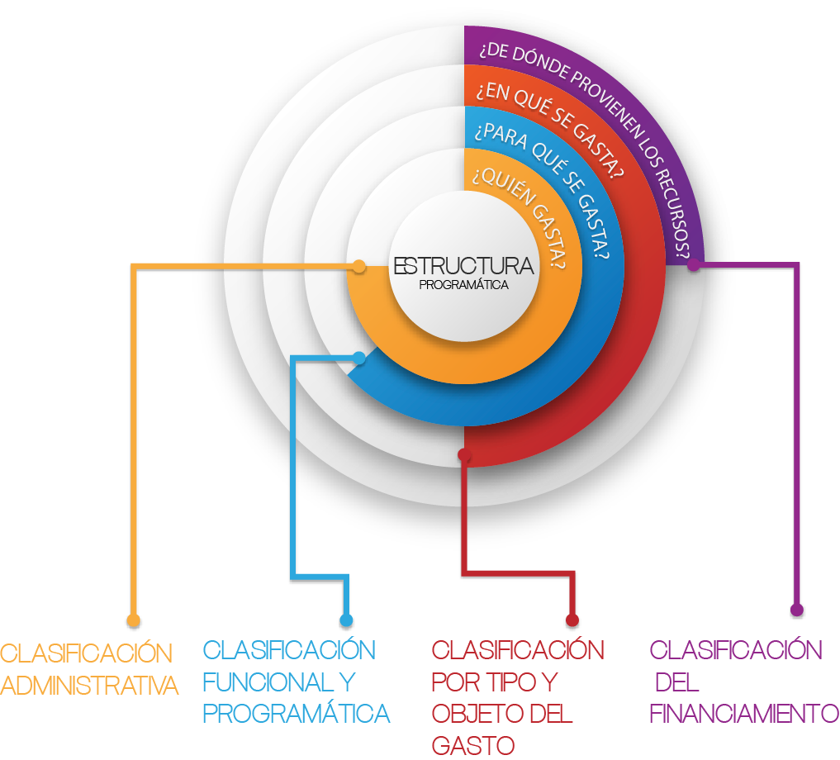

Ilustración 1 Principales clasificadores del gasto público.

## Clasificación Administrativa

La Clasificación Administrativa define al ejecutor o administrador directo de los recursos asignados y los agrupa atendiendo al sector y grupo al que pertenecen.

La Clasificación Administrativa tiene como propósitos básicos identificar las unidades administrativas a través de las cuales se realiza la asignación, gestión y rendición de los recursos financieros públicos, así como establecer las bases institucionales y sectoriales para la elaboración y análisis de las estadísticas fiscales, organizadas y agregadas mediante su integración y consolidación, tal como lo requieren las mejores prácticas y los modelos universales establecidos en la materia. Esta clasificación además permite delimitar con precisión el ámbito del Sector Público de cada orden de gobierno y por ende los alcances de su probable responsabilidad fiscal y cuasi fiscal. *[3]*

Entre los principales objetivos de la Clasificación Administrativa, se destacan los siguientes:

* Delimitar con precisión el Sector Público de cada orden de gobierno, universo a través del cual se podrán aplicar políticas públicas.
* Distinguir los diferentes sectores, subsectores y unidades institucionales a través de los cuales se realiza la provisión de bienes y servicios a la comunidad y la redistribución del ingreso.
* Identificar los sectores, subsectores y unidades institucionales a las cuales se realiza la asignación de recursos financieros públicos, mediante el presupuesto.
* Coadyuvar a establecer la orientación del gasto público en función de la distribución institucional que se realiza de los recursos financieros.
* Realizar el seguimiento del ejercicio del Presupuesto de Egresos de cada ente público a partir de la realización de registros sistemáticos y normalizados de las respectivas transacciones.
* Posibilitar la evaluación del desempeño institucional y la determinación de responsabilidades asociadas con la gestión del ente.
* Determinar y analizar la interacción entre los sectores, subsectores y unidades que la integran.
* Establecer un sistema de estadísticas fiscales basado en las mejores prácticas sobre la materia, que genere resultados en tiempo real y facilite la toma de medidas correctivas con oportunidad.

**Estructura de la clasificación administrativa**

Los componentes de la clasificación administrativa atendiendo al Acuerdo del CONAC por el que se emite la Clasificación Administrativa, son los siguientes:

Gobierno General Central (de la Federación)

Gobierno General Estatal (de Entidades Federativas)

Gobierno General Local (de los Municipios)

Institutos de Seguridad Social

Gobierno General

Entidades Paraestatales Empresariales No Financieras

De la Federación

De las Entidades Federativas

De los Municipios

Sector Público No Financiero

De la Federación

De la Federación

De las Entidades Federativas

De las Entidades Federativas

De los Municipios

De los Municipios

No Monetario

Monetario

Sector Público Financiero

Sector Público de México

**Estructura de la clasificación administrativa.**

**Sector Público:** Identifica al orden de gobierno al que pertenece: Federal, Estatal o Municipal.

Ilustración 2. Estructura del sector público.

**Subsector Público:** Subdivisión del sector público, mismo que se divide en Financiero y No Financiero de cada orden de gobierno.

**Sector Institucional**: Identifica a los principales Sectores Institucionales, relacionados con la economía (para el Sector Público No Financiero: Gobierno General Estatal y Entidades Paraestatales Empresariales y; para el Sector Público Financiero: Entidades Paraestatales Financieras No Monetarias y Monetarias).

**Subsector Institucional:** Identifica a los Subsectores Institucionales relacionados con la economía (Para el Gobierno General Estatal: Gobierno Central Estatal, Entidades Paraestatales y Fideicomisos No Empresariales y No Financieros, e Instituciones Públicas de Seguridad Social. Para las Entidades Paraestatales Empresariales No Financieros: Empresas y Fideicomisos Empresariales, ambos no financieros. En el caso del Sector Público Financiero, es el detalle de grupos de instituciones como bancos, fondos de inversión, auxiliares financieros, etc.).

**Ente Público:** Los poderes Ejecutivo, Legislativo y Judicial de la Federación y de las entidades federativas; los entes autónomos de la Federación y de las entidades federativas; los ayuntamientos de los municipios; los órganos político-administrativos de las demarcaciones territoriales del Distrito Federal; y las entidades de la administración pública paraestatal, ya sean federales, estatales o municipales. [4]

**Grupo:** Identifica la naturaleza de las Unidades Responsables según su estructura administrativa, clasificando a los Poderes Legislativo y Judicial, la Administración Pública Centralizada, los Organismos Públicos Descentralizados, Fideicomisos Públicos, Empresas de Participación Estatal, Órganos Autónomos y Municipios.

**Unidad Responsable:** Denominación que se otorga a los Poderes Legislativo y Judicial, los Órganos Autónomos y las dependencias y entidades del Poder Ejecutivo, obligadas a la rendición de cuentas sobre los recursos humanos, materiales y financieros que administra para contribuir al cumplimiento de los programas comprendidos en el Plan Estatal de Desarrollo.

**Unidad Ejecutora**: Es el área administrativa dependiente de la Unidad Responsable que tiene la facultad para ejercer la asignación presupuestal y la responsabilidad de realizar las actividades y obras necesarias para llevar a cabo los programas y subprogramas aprobados en el Presupuesto de Egresos, proporcionando los productos y/o servicios que conduzcan al cumplimiento de los objetivos establecidos por la Unidad Responsable.

La Clasificación Administrativa, incluida en la Clave Presupuestal, al inicio de ésta, consta de seis dígitos visibles. El primer dígito identifica el Grupo, los siguientes dos dígitos corresponden a la Unidad Responsable y los tres últimos a la unidad ejecutora. (Ver ilustración 3).

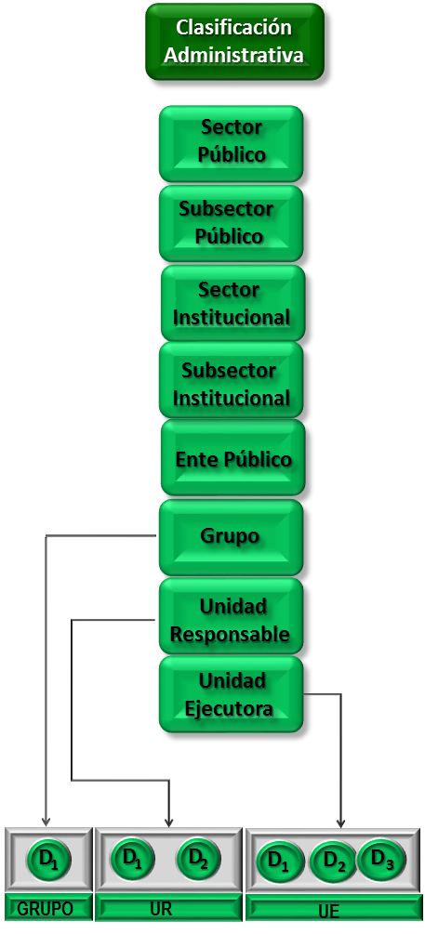

Ilustración 3. Clasificación Administrativa

## Clasificación Programática del Estado de Oaxaca

**Del Presupuesto basado en Resultados al Clasificador Programático**

El Presupuesto basado en Resultados (PbR) comprende el “…conjunto de metodologías, procesos e instrumentos que incorporan sistemáticamente el desempeño observado y esperado de las instituciones en la ejecución del gasto como insumo central en la toma de decisiones presupuestarias. Su foco lo constituye la generación de valor público o bienestar, es decir el desempeño en términos de resultados generados como consecuencia del gasto”.

A diferencia del Presupuesto por Programas, que se basa en la relación insumo-producto, el PbR amplía la cadena de producción a la relación gasto-insumo-producto-resultado, siendo este último el que prevalece para la toma de decisiones en la asignación de recursos:

Ilustración 4: Cadena de producción del Presupuesto Basado en Resultados

De esta forma, se mejora la asignación de recursos tomando en cuenta los resultados buscados en la provisión de bienes y servicios públicos, en favor de la ciudadanía.

“…conjunto de categorías y elementos programáticos ordenados en forma coherente, que define las acciones que efectúan los Ejecutores de gasto para alcanzar sus objetivos y metas de acuerdo con las políticas definidas en el Plan Estatal de Desarrollo, los programas y presupuestos, y que ordena y clasifica las acciones de los Ejecutores de gasto para delimitar su aplicación y permitir conocer el resultado esperado de la utilización de los recursos públicos.” [5]

En consistencia con lo anterior, como parte de la implementación del enfoque de gestión basada en resultados presente en la normatividad estatal, y en línea con los requerimientos del proceso de reforma de los sistemas de gestión del gasto, se requiere contar con un clasificador programático que facilite la lectura, priorización, programación y evaluación integral del presupuesto en conexión con los objetivos de política definidos en el Plan Estatal de Desarrollo y los planes derivados de este. Dicho clasificador debe facilitar la priorización de recursos, la ejecución, el seguimiento y control, y la evaluación del gasto en términos de su contribución al logro de los resultados de política.

### Objetivos y rectoría

El propósito principal del clasificador programático es contribuir a mejorar la planeación, la priorización, el control, el seguimiento y la evaluación del gasto del gobierno estatal; esto implica lograr que los recursos presupuestales, dado su carácter escaso o limitado, puedan ser asignados a los programas que producen mayor beneficio público en relación con el dinero gastado. Como instrumento del PbR, el clasificador programático permite realizar una lectura diferente del gasto, provee información sobre los costos y beneficios de los programas gubernamentales, y de esta manera facilita la toma de decisiones en cuanto a donde incrementar o reducir las asignaciones a fin de lograr de forma más efectiva los objetivos de las políticas públicas sobre los beneficiarios finales. Adicionalmente, permite conocer el desempeño sistemático de los programas, contribuyendo a incrementar la efectividad y la eficiencia en la provisión de los bienes y servicios públicos que prestan las dependencias del gobierno.

### **Clasificación Plan Estatal de Desarrollo**

El Plan Estatal de Desarrollo (PED) es el instrumento rector de la planeación estatal, en el mediano y el corto plazo. Se elabora con base en las necesidades estatales específicas identificadas, precisa los ejes, objetivos generales, estrategias, impactos, resultados, metas y prioridades del desarrollo integral del Estado; contiene previsiones sobre los recursos a ser asignados a nivel de estrategias a través de un marco plurianual de gasto; determina los instrumentos y responsables de su ejecución y establece los lineamientos de política de carácter global, sectorial y regional. El PED guarda correspondencia a nivel de objetivos con el Plan Nacional de Desarrollo.

Como instrumento rector de la planeación estatal, el PED se constituye en referente directo a nivel de estrategias para los demás planes, los cuales deben observar la debida alineación con este en términos de su contribución a los resultados e impactos de política del Estado y sus metas respectivas.

Objetivos y rectoría

La Clasificación PED tiene por objetivos: i) identificar las categorías estratégicas del Plan Estatal de Desarrollo; ii) identificar su relación de ordenamiento de los demás planes[6] y por esa vía de la estructura programática derivada de dichos planes, de tal forma que el gasto a nivel programático se alinee con los resultados e impactos PED.

Se parte del modelo lógico del PED en su nivel superior de impactos y resultados asociados a los principales objetivos de política, a los ejes temáticos y estrategias diseñadas para alcanzarlos. De esta forma sirve para ordenar el gasto observando la lógica vertical, al definir las estrategias, sus impactos, resultados y metas derivadas, las cuales orientarán los demás planes y dentro de estos los programas necesarios para su logro.

La clasificación se origina a partir de la estructura básica y la metodología de elaboración del PED, y corresponde a la Secretaría de Finanzas (SEFIN) su administración en el sistema informático. Sus contenidos específicos por tanto, corresponden al sexenio de vigencia constitucional del PED pero la estructura del clasificador, según defina la metodología, debe prevalecer a fin de asegurar la consistencia de las políticas de desarrollo en el mediano y largo plazo independientemente de la administración en ejercicio.

Características generales

El eje temático del plan constituye el primer nivel del clasificador ya que responde a problemáticas o aspectos multidimensionales del desarrollo que actúan como sombrillas para orientar la gestión del Estado. Generalmente hay un número plural y discreto de ejes en el PED.

Para cada eje se identifican objetivos de desarrollo que orientarán el accionar gubernamental. Los objetivos son la transformación de un problema o situación no deseada en una situación de bienestar deseada. Por lo tanto para cada eje hay uno o más objetivos de política asociados.

A su vez, para el cumplimiento de los objetivos se diseñan estrategias (una o más). Las estrategias corresponden a un conjunto de intervenciones planificadas y asociadas para alcanzar objetivos de desarrollo.

Cada estrategia genera por lo menos un resultado o impacto que concretiza el objetivo a lograr. Los resultados corresponden a cambios positivos en el bienestar o comportamiento como consecuencia de una intervención. Los impactos son cambios positivos y perdurables en el bienestar, como consecuencia de conjuntos de intervenciones.

1. La secuencia lógica del clasificador se presenta en la siguiente ilustración.

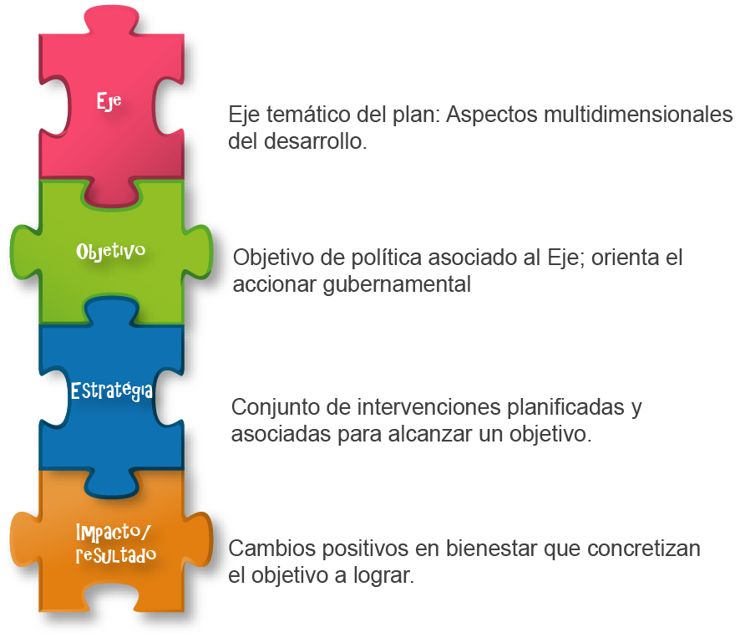

Ilustración 5. Clasificación PED

Asociado a cada resultado/impacto, se define el (los) indicador(es) que permiten su medición, la meta asociada a cada indicador y la persona responsable de la meta. Estos constituyen los elementos fundamentales del marco de desempeño estratégico del PED y se relacionan de la siguiente forma:



Ilustración 6: Relación clasificación PED y marco de desempeño estratégico

Se resalta la correspondencia de cada estrategia a un objetivo, al igual que de cada resultado/impacto a una estrategia.

El clasificador PED tiene una relación directa básica con el clasificador sectorial para tener una lectura sectorial del plan a nivel de estrategias.

#### Estructura de datos y atributos

Para la Clasificación PED se ha adoptado una codificación múltiple de siete dígitos agrupados en pares por cada campo, así:

* El primer dígito identifica al eje del PED.
* El siguiente par de dígitos identifica el objetivo asociado.
* El siguiente par de dígitos identifica la estrategia vinculada al objetivo
* El siguiente par de dígitos identifica el impacto/resultado correspondiente a la estrategia

Con base en lo anterior, la Clasificación PED en el Estado de Oaxaca quedaría configurada de la siguiente forma:



Ilustración 7. Ejemplo de codificación de la clasificación PED.

### **Políticas Transversales del PED**

La transversalidad es un instrumento organizacional que aporta capacidad de actuación al Gobierno del Estado, respecto de algunos temas en los que la base de estructuras fuertemente formalizadas, verticales y definidas no resulta adecuada. El Plan Estatal de Desarrollo 2011-2016, adicionalmente a los ejes principales, establece cuatro políticas públicas transversales, que por su importancia cruzan a todo lo largo de la Administración Pública Estatal.

Durante el diseño, elaboración y captura de programas; proyectos, obras y actividades, las Unidades Responsables deberán desagregar aquellas actividades sustantivas que impacten en una o más, de las cuatro políticas transversales.

En el caso que la actividad correspondiente impacte en más de una política transversal, es necesario se marque la incidencia porcentual que se espera en cada política hasta obtener la suma del 100%. Adicionalmente, las unidades ejecutoras deberán diferenciar por su sexo a la población objetivo.

Esta clasificación no es visible en los componentes de la clave presupuestal, sin embargo es posible la clasificación del presupuesto de egresos en componentes transversales al momento que los ejecutores del gasto alinean los programas, a una o más, de las siguientes políticas transversales:

* Derechos humanos;
* Equidad de género;
* Pueblos indígenas; y,
* Sustentabilidad.

### **Clasificación Funcional**

El moderno marco jurídico mexicano en materia de presupuesto, contabilidad gubernamental y evaluación del desempeño obliga al manejo de una amplia gama de términos financieros que en ocasiones torna compleja la elaboración de reformas o creación de leyes relacionadas con esta materia.

La reforma al Artículo 6 y 134 constitucional establece el mandato para la Federación, entidades federativas y municipios para mejorar la administración de los recursos públicos, a través de la presupuestación basada en resultados, modelo que privilegia la consecución de metas y objetivos públicos de los programas y proyectos de gobierno, además del cabal uso de los recursos con base en la normatividad y la disponibilidad presupuestaria. Esto es posible al poner en práctica instrumentos presupuestarios como la clasificación funcional y programática.

En los últimos años, la Administración Pública Estatal ha venido adecuando el proceso presupuestario para fortalecer la vinculación de los objetivos de la planeación para el desarrollo, contenidos en el clasificador funcional del CONAC y en el Plan Estatal de Desarrollo 2011-2016, así como para establecer los instrumentos que permitan evaluar el logro de los resultados esperados. Para ello, se adoptan mejoras en la estructura programática, consistentes en una redefinición y clasificación de los programas, subprogramas, proyectos y actividades que permitan identificar las asignaciones y destino final del gasto público.

Objetivos y rectoría

La Clasificación Funcional agrupa los gastos según los propósitos u objetivos socioeconómicos que persiguen los diferentes entes públicos; presenta el gasto público según la naturaleza de los servicios gubernamentales brindados a la población, permitiendo determinar los objetivos generales de las políticas públicas y los recursos financieros que se asignan para alcanzarlos.

Esta clasificación adoptada por la Secretaría de Finanzas, en apego al clasificador funcional emitido por el Consejo Nacional de Armonización Contable (CONAC), da cumplimiento a las disposiciones en materia de Contabilidad Gubernamental y alinea al Estado al Sistema Nacional de Armonización Contable, publicadas en la Segunda Sección del Diario Oficial de la Federación de fecha 27 de diciembre de 2010.

Estructura de la Clasificación Funcional

Los componentes de esta clasificación corresponden a tres niveles y dígitos conforme a lo siguiente:

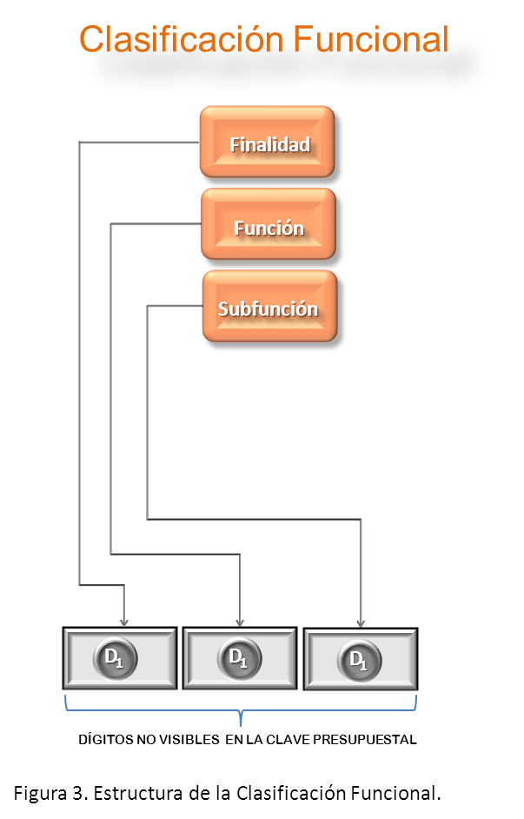

Ilustración 8. Estructura de la Clasificación Funcional

**Finalidad:** Identifica el fin por el cual se realizan los gastos. Agrupa y unifica a nivel nacional los grandes apartados que justifican el gasto.

El clasificador funcional está compuesto de cuatro finalidades: Gobierno; Desarrollo Social; Desarrollo Económico y Otras no clasificadas en funciones anteriores. Este último grupo identifica las transacciones que no corresponden a ningún gasto funcional en particular, tales como las correspondientes a deuda pública, participaciones y aportaciones a municipios, saneamiento del sistema financiero y adeudos de ejercicios fiscales anteriores.

**Función:** Corresponde a la desagregación de las cuatro finalidades antes mencionadas, separando en grandes apartados las acciones que mediante el esfuerzo organizado del sector público se dirige a prestar un servicio a la sociedad.

Actualmente el clasificador comprende 29 funciones alineadas a las 4 finalidades.

Tiene por objeto, agrupar los gastos del sector público con base en objetivos de corto, mediano y largo plazo, lo que contribuye al logro de objetivos generales de acción. Cumple con la tarea de proveer una visión global acerca de los propósitos que el sector público tiene en cada una de las áreas de actividad.

**Sub-función:** Desagregación específica y concreta de la función que identifica acciones y servicios afines a la misma, expresados en unidades de funcionamiento o de medición congruente. Identifica con mayor precisión la finalidad del gasto realizado por el sector público.

El clasificador comprende 111 subfunciones que permiten identificar hacia qué acciones de gobierno está dirigido el gasto público.

### **Clasificación Programática CONAC**

El Consejo Nacional de Armonización Contable (CONAC), publicó el acuerdo por el que se emite la Clasificación Programática (Tipología general), mediante el cual obliga a los poderes Ejecutivo, Legislativo y Judicial de la Federación y de las entidades federativas; entes autónomos de la Federación y de las entidades federativas; ayuntamientos de los municipios; y las entidades de la administración pública paraestatal, ya sean federales, estatales y municipales a utilizar el clasificador de los programas presupuestarios de los entes públicos, que permite organizar, en forma representativa y homogénea, las asignaciones de recursos de los programas presupuestarios.

### **Estructura Programática**

La definición de la estructura programática convoca a los servidores públicos de cada ejecutor del gasto: titulares y encargados de planeación, administrativos y las áreas sustantivas, a reflexionar sobre su mandato misional y generar programas en torno al mismo, así como identificar las dificultades de gestión y generar programas y proyectos especiales. Se recomienda que en cada ejercicio fiscal, en un ejercicio de planeación estratégica se discuta al interior de cada institución, la permanencia o replanteamiento de su estructura programática.

#### **Categorías Programáticas**

Clasificación de las actividades presupuestarias debidamente identificadas a las cuales se les asignaran los recursos monetarios para obtener los insumos reales, que una vez procesados, se transformarán en productos o servicios terminales o intermedios.

Según sea el proceso de cada institución y la tecnología aplicada en los centros de gestión productiva, las categorías programáticas se interrelacionan de diversas maneras, pero siempre, respetando el orden jerárquico de las mismas.

**Programa:** Es la categoría que expresa el proceso de producción de productos terminales[7], mismos que son resultados esperados de la intervención pública, contenido en la red de actividades presupuestarias (proceso de producción) de un sector específico. Tiene las siguientes características:

* Es la categoría programática de mayor nivel.
* Refleja un objetivo estratégico de la red de acciones presupuestarias que desarrolla una institución, a través de la producción terminal.
* Se ubican como los nudos finales de la red de categorías programáticas de la Administración.
* Se necesita de la intervención de una o más instituciones para el logro del resultado esperado.
* Se conforman por la agregación de categorías programáticas de menor nivel, que confluyen al logro de su producción.

**Subprograma:** Corresponde a las actividades presupuestarias, cuyas relaciones de condicionamiento se establecen dentro de un programa. Debe ser el responsable de procesos productivos, cuya producción terminal contribuya parcialmente a alcanzar la producción total del programa. Sus características son las siguientes:

* Especifica los productos terminales del programa, siendo su producción particular parte de la global.
* Las producciones parciales resultantes de los procesos productivos contenidos en los subprogramas se pueden sumar en unidades físicas, o en términos de contribución lógica, sin que se pierda el significado de la unidad de medida de la producción global que surge del programa del cual forman parte.
* Se necesita de la intervención de una o más instituciones para el logro del resultado esperado.
* Se necesita de la intervención de una o más instituciones para el logro del producto terminal, asociado al subprograma.

**Proyecto:** Unidad básica presupuestaria del gasto de capital al cual corresponde un conjunto de actividades, acciones u obras que implican erogaciones del gasto capital destinadas a obra pública en infraestructura, así como la construcción, adquisición y modificación de inmuebles, las adquisiciones de bienes muebles asociadas a estos proyectos, y las rehabilitaciones que impliquen un aumento en la capacidad o vida útil de los activos de infraestructura e inmuebles, actividades productivas o desarrollo humano.

**Actividad:** Es el conjunto de acciones que se llevan a cabo para cumplir con las metas de producción intermedia de un programa o subprograma de operación, así como de proyectos de inversión, mediante la ejecución de ciertos procesos o tareas, a cargo de un área administrativa de nivel intermedio o bajo.

Refleja los procesos contenidos en las acciones presupuestarias de mínimo nivel e indivisible a los fines de asignación de recursos financieros, cuyos productos generados se denominan intermedios.

En función de su ubicación en la red de relaciones de condicionamiento con referencia a los programas, la categoría actividad puede ser; específica, central o común.

Se denomina actividad específica, cuando el producto del proceso de producción de la acción presupuestaria, es condición exclusiva de un producto terminal y es parte integrante de la misma, expresada por las categorías; programa, subprograma o proyecto (tareas de dirección, planificación, control o inspección de obras, etc)

Es actividad central cuando la ejecución de una acción presupuestaria condiciona a todos los procesos de producción terminal (programas-subprogramas) de un área, sin ser parte exclusiva de alguno de ellos (ej. acciones de dirección y apoyo a la gestión productiva). Es actividad común cuando condiciona a más de un programa pero no a todos los que contribuye la institución

**Obra:** Se denomina obra a cada uno de los elementos que asumen identidad propia como categoría programática de mínimo nivel. La obra constituye una unidad física perfectamente individualizada, puede ser objeto de contratación separada del resto de los componentes; actúa dentro del proyecto como una producción intermedia, porque no satisface por sí misma los objetivos del mismo.

Se refiere a todo trabajo, construcciones, modificaciones, reparaciones o mejoras de arquitectura e ingeniería de interés público y que se destinan al cumplimiento de la misión de las instituciones públicas.

Para identificar la Estructura Programática en la clave presupuestal se visualizan once dígitos. Los primeros tres dígitos identifican al Programa, los dos siguientes identifican al subprograma, los tres inmediatos identifican a los proyectos y los tres últimos corresponden a las obras o actividades que realizan las unidades ejecutoras, como se muestra en la *ilustración 9*.

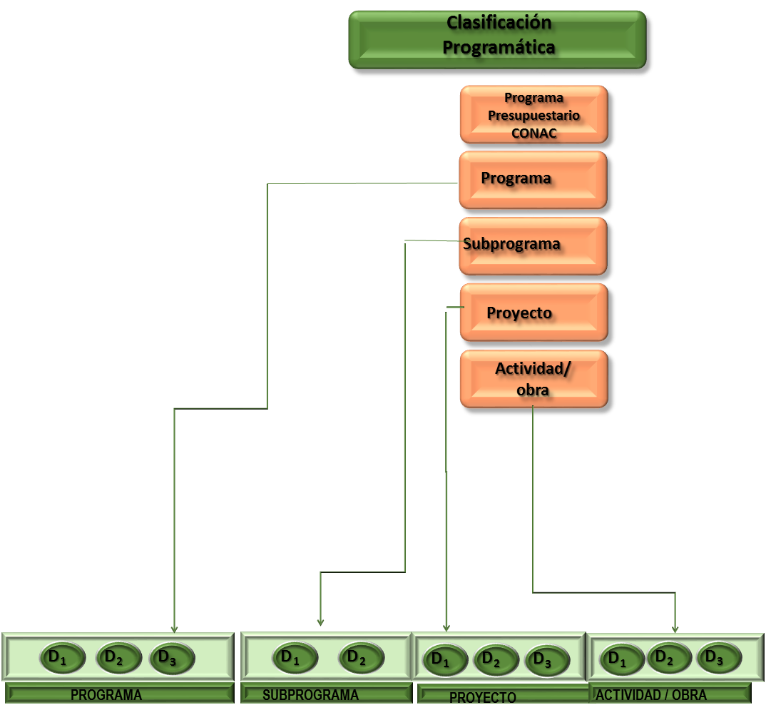

Ilustración 9. Estructura de la Clasificación Programática

#### **Elementos Programáticos**

Contienen la información cualitativa de lo que se pretende lograr con los recursos públicos; se identifican para sentar las bases de una asignación racional de los recursos que permita su adecuada ejecución, seguimiento, control y evaluación en el ámbito sectorial, regional e institucional, estos elementos son: misión, visión, objetivos y metas.

Los elementos programáticos permitirán realizar el seguimiento y la evaluación del diseño, producto, resultado e impacto, de los programas sustantivos de los ejecutores del gasto.

Los elementos programáticos se analizarán en el Capítulo 5, apartado 5.3.1. Elaboración de Estructuras Programáticas, del presente Manual.

### **Clasificador Sectorial**

La clasificación sectorial permite ordenar los procesos de formulación de las políticas y programas, es útil para interpretar y elaborar el presupuesto, así como para la medición de su incidencia en el ámbito estatal, de acuerdo a sectores de política económica definidos.

Objetivos y rectoría

La clasificación sectorial tiene por objetivo facilitar la determinación de la magnitud, el destino, y el efecto del gasto público en la actividad económica. En ese contexto contribuye a la armonización e integración de las acciones públicas que persiguen propósitos de política comunes y que técnicamente deben estar integradas para asegurar su efectividad, así como propiciar una organización institucional consistente, que defina claras líneas de responsabilidad y jerarquía en la gestión de las mismas.

Sus contenidos específicos no tienen duración determinada pudiéndose ajustar en el tiempo de acuerdo a las necesidades.

Estructura de la clasificación Sectorial.

**Macro-sectores:** Constituyen el primer nivel del clasificador. Estos parten de las dimensiones del desarrollo económico, social y gubernamental, de tal forma que se represente la visión de desarrollo aplicable a la gestión de gobierno.

Los macro-sectores se componen de sectores, los cuales permiten expresar la visión de desarrollo del Estado por ámbitos de política específicos y diferenciables.

**Sectores:** Facilitan una óptima organización funcional de los Ejecutores de gasto en función de sus atribuciones, con la finalidad de coordinarse para alcanzar los resultados esperados de la gestión pública y ejecutar, respectivamente, las políticas y programas definidos por la administración Estatal.

**Subsectores:** permiten desagregar las principales áreas de cada ámbito de política en términos de su contribución específica al desarrollo sectorial.

### **Clasificación de Planes Estratégicos Sectoriales (PES)**

En cumplimiento al Plan Estatal de Desarrollo 2011-2016, para promover una política de gasto eficiente mediante el diseño e implementación de mecanismos de planeación estatal funcional y control del gasto que garanticen una correcta administración y asignación de los recursos públicos, se establecieron los Planes Estratégicos Sectoriales.

Los Planes Estratégicos Sectoriales (PES) son instrumentos de planeación que establecen las prioridades, objetivos, estrategias, resultados, programas, metas, responsables y la estimación plurianual indicativa del gasto de funcionamiento y de inversión, requerido por cada sector para el cumplimiento de sus prioridades misionales y de política. Los PES son consistentes con el PED desde el ámbito de cada sector, estableciéndose su alineación a nivel de resultados y sus metas respectivas. Es decir un resultado PES contribuye de manera directa o lógica al logro de un impacto o resultado PED.

Objetivos y rectoría

La Clasificación PES tiene por objetivos identificar: i) las categorías estratégicas de los planes estratégicos sectoriales (PES); ii) su relación de subordinación al PED y a partir de esta alineación la conformación de la clasificación programática a ser completada con los programas y subprogramas alineados a los resultados PES.

El PES parte del modelo lógico en su nivel superior de objetivos sectoriales e incluye las estrategias diseñadas para alcanzarlos. De esta forma sirve para ordenar el gasto observando la lógica vertical al definir las estrategias, sus resultados y metas derivadas, las cuales orientarán tanto a los demás planes como los programas presupuestarios necesarios para su logro.

Estructura de la clasificación Sectorial

**Objetivos sectoriales PES:** Constituyen el primer nivel del clasificador, engloban los principales resultados que el subsector se propone alcanzar. Generalmente hay un número plural y discreto de objetivos que orientan las estrategias del subsector.

**Estrategias:** Representan un conjunto de intervenciones planificadas y asociadas del subsector para alcanzar un objetivo sectorial. Por cada objetivo puede haber una o más estrategias y una estrategia corresponde a un objetivo. Además, de cada estrategia se desprenden programas para su ejecución.

**Resultado:** Cambio positivo en el comportamiento o bienestar consecuencia de intervenciones programáticas. Los resultados son la *razón de ser* de los programas, constituyendo su propósito.

La secuencia lógica del clasificador se presenta en la siguiente ilustración:

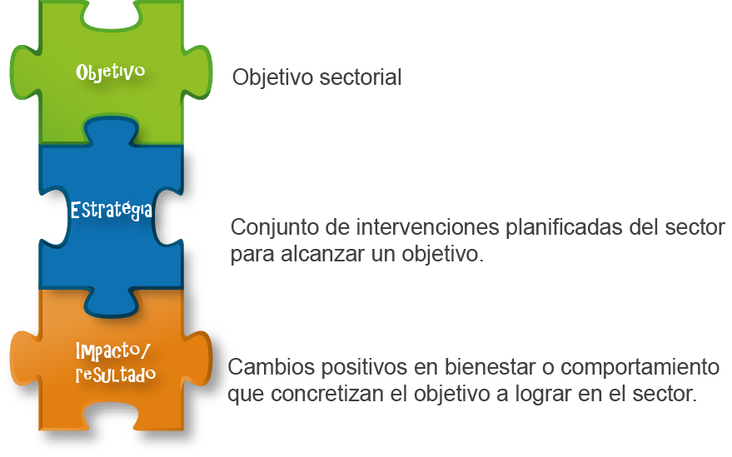

Ilustración 10. Clasificación PES

## 3.3 Clasificación por Tipo y Objeto del Gasto

El Clasificador por Tipo y Objeto del Gasto permite el registro único de todas las transacciones con incidencia económica-financiera. Clasifica las erogaciones en forma clara, precisa, integral y útil, con criterios internacionales y contables, posibilita un adecuado registro y exposición de las operaciones que facilitan la interrelación con las cuentas patrimoniales.

El propósito principal del Clasificador por Tipo y Objeto del Gasto, es el registro de los gastos que se realizan en el proceso presupuestario, resume, ordena y presenta los gastos programados en el presupuesto, de acuerdo con la naturaleza de los bienes, servicios, activos y pasivos financieros.

Para dar cumplimiento a la Ley General de Contabilidad Gubernamental, los componentes del Clasificador por Tipo y Objeto del Gasto fueron definidos por la Secretaría de Finanzas, con base en el clasificador emitido por el Consejo Nacional de Armonización Contable (CONAC) publicado en la Segunda Sección del Diario Oficial de la Federación, del 10 de junio de 2010, así como sus adecuaciones publicadas el 19 de noviembre de 2010. De esta manera el Estado se alinea con el Sistema Nacional de Armonización Contable.

**Tipo:** Agrupa las transacciones públicas atendiendo a si corresponden a un acto de consumo, la creación o adquisición de un activo, o la disminución de pasivos, por lo que concentra los gastos en grandes agregados de la clasificación económica presentándolos en:

* Gasto Corriente;
* Gasto de Capital;
* Amortización de la deuda y disminución de pasivos;
* Pensiones y Jubilaciones; y,
* Participaciones.

**Objeto:** Corresponde a la desagregación del gasto, para identificar y agrupar los gastos de operación, transferencias, inversión pública, amortización de la deuda y disminución de pasivos, pensiones y jubilaciones, y participaciones.

**Capítulo:** Elemento de la clasificación por objeto del gasto homologado a los clasificadores y disposiciones emitidas a nivel nacional por el CONAC, constituye un conjunto homogéneo, claro y ordenado de los bienes y servicios que la Unidad Responsable adquiere y/o contrata para la consecución de sus objetivos y metas.

En el clasificador por objeto del gasto existen nueve capítulos, identificados numéricamente a cuatro dígitos que van del 1000, 2000, 3000, etc.

**Concepto:** Son subconjuntos homogéneos y ordenados en forma específica, producto de la desagregación de los bienes y servicios, incluidos en cada capítulo.

El concepto en el clasificador por objeto del gasto consta de 63 clasificaciones, los cuales se identifican numéricamente en múltiplos de 100.

**Partida:** Es el nivel de agregación más específico en el cual se describen las expresiones concretas y detalladas de los bienes y servicios en que gasta la administración pública estatal y se compone de:

1. **Partida genérica**: Es establecida por el CONAC para lograr la armonización de todos los niveles de gobierno, está identificada numéricamente por tres dígitos.
2. **Partida específica**: Consta de tres dígitos y permite que las Unidades Responsables e instancias competentes en materia de Contabilidad Gubernamental y de Presupuesto de cada orden de gobierno, con base en sus necesidades, generen su apertura, conservando la estructura básica (Tipo, Capítulo, Concepto y Partida Genérica), con el fin de mantener la armonización con el Plan de Cuentas.

**Identificador de Partida:** Es el nivel de agregación de las partidas específicas que permite identificar el uso de los recursos, como son los servicios personales, los materiales y suministros, los servicios generales, entre otros, independientemente del capítulo del que formen parte.

**Clase de Gasto:** Es la agrupación de partidas específicas que permiten priorizar el destino de los recursos. Es importante especificar que la asignación de los techos financieros se hace en base a este catálogo.

La clasificación por objeto del gasto se encuentra visible en la parte central de la clave presupuestal, mostrando seis dígitos correspondientes a la partida genérica y específica, como lo muestra la ilustración 11.

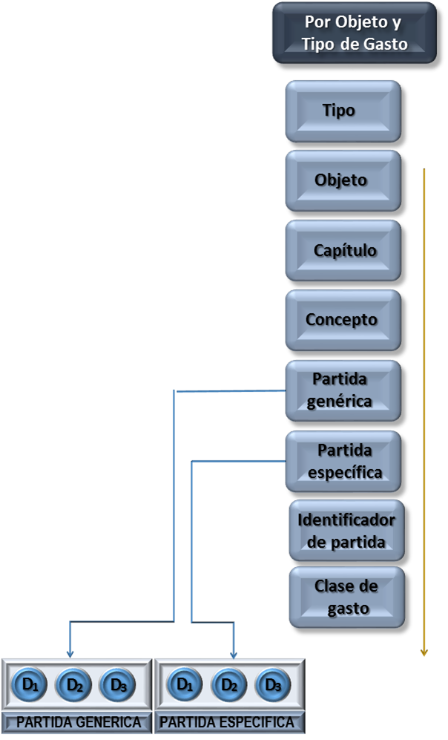

Ilustración 11. Estructura por Objeto y tipo de Gasto

## 3.4 Clasificación por Clave de Financiamiento

La clasificación por fuentes de financiamiento consiste en presentar los gastos públicos según los agregados genéricos atendiendo a los recursos empleados para su financiamiento.

Esta clasificación permite identificar la fuente u origen de los ingresos que financian los egresos. Precisa la orientación específica de cada fuente a efecto de controlar su aplicación.

Para el ejercicio 2016 la clave de financiamiento se conforma de siete apartados de los que nueve dígitos alfanuméricos son visibles en la clave presupuestal.

**Fuente del recurso:** Corresponde al segundo dígito en la clave de financiamiento, establecida por el CONAC, en el Clasificador por Fuentes de Financiamiento publicado en el Diario Oficial de la Federación el 2 de enero de 2013.

Este nivel comprende siete apartados: recursos fiscales, financiamientos internos, financiamientos externos, ingresos propios, recursos federales recursos estatales y otros recursos, identificados mediante un solo dígito alfanumérico.

**Sub-Fuente:** Permite identificar los diferentes tipos en los que se dividen las fuentes de recursos establecidas por el CONAC, agrupándolos en once sub-fuentes, como son los impuestos, contribuciones de mejoras, derechos, productos, aprovechamientos, entre otros.

**Origen:** Permite conocer los recursos de la sub-fuente a mayor detalle, mediante las cuales se identifica cada uno de los impuestos y derechos que el Estado está facultado a cobrar atendiendo a la Ley de Ingresos del Estado de Oaxaca.

**Sub-origen:** Distingue los recursos federales clasificados en los diferentes Ramos del Presupuesto de Egresos de la Federación.

**Clasificación del Sub-origen:** Permite identificar los recursos estatales al mayor detalle posible y, tratándose de los recursos federales, el fondo y los convenios específicos de los que provienen.

**Referencia:** Permite diferenciar los recursos que provienen de capital y los que corresponden a productos financieros, para un mejor control de los recursos federales.

**Año:** Especifica el ejercicio fiscal al que corresponde el recurso.

La clasificación por clave de financiamiento corresponde al último bloque en la estructura de la clave presupuestal. Se conforma de nueve dígitos alfanuméricos como se muestra en la ilustración 12.

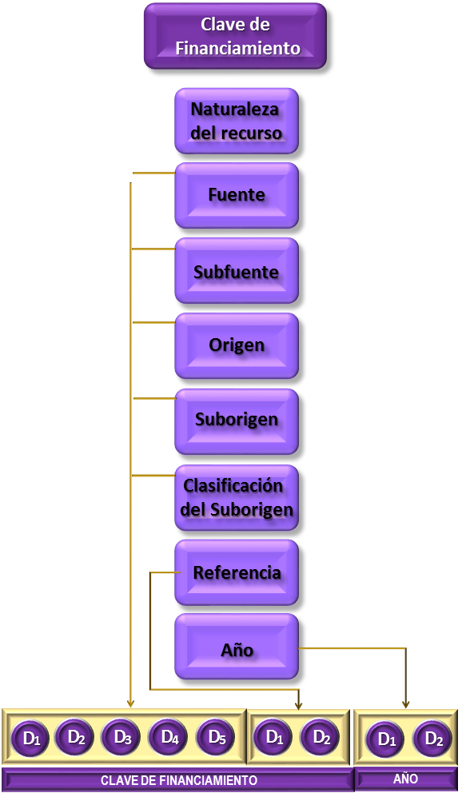

Ilustración 12. Estructura por Clave de Financiamiento

## 3.5 Otras Clasificaciones

### **3.5.1 Clasificación por Ubicación Geográfica**

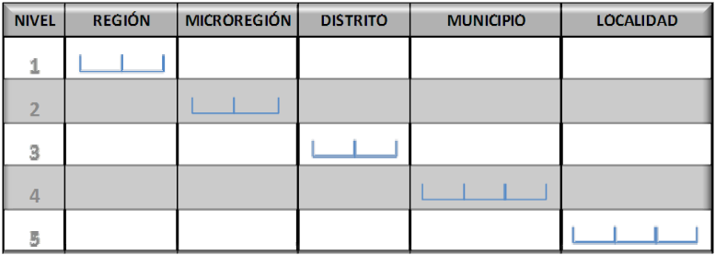Integra la clasificación del gasto, de conformidad con la distribución regional o circunscripción territorial a las que están dirigidas las acciones. Permite identificar a los beneficiarios del gasto público según su ubicación territorial atendiendo a los niveles de desagregación que se describen:

Ilustración 13. Niveles Ubicación territorial

El clasificador por ubicación geográfica está basado principalmente en el Sistema de Integración Territorial (ITER), con información del Censo General de Población y Vivienda 2010, disponible en la página oficial del Instituto Nacional de Estadística y Geografía.

**Región:** Este componente atiende a la necesidad de una visión territorial del desarrollo de las acciones de gobierno en el Estado, permitiendo la focalización de los programas gubernamentales en las ocho regiones del Estado: Valles Centrales, Sierra Norte, Sierra Sur, Mixteca, Costa, Istmo, Cañada y Papaloapan.

**Microrregión:** Este componente no corresponde a la información del ITER 2010, como el resto del clasificador, sin embargo es necesaria su inclusión para conocer con mayor precisión el direccionamiento territorial del presupuesto, a través de las acciones gubernamentales, principalmente las de inversión pública.

**Distrito:** Corresponde a las delimitaciones que subdividen las regiones del Estado para organizar la administración pública estatal, distribuyendo los servicios públicos de manera adecuada, actualmente el Clasificador comprende 30 Distritos.

**Municipio:** División territorial política-administrativa de la Entidad. Consta de 570 municipios en los que se focalizan los programas de gobierno.

**Localidad:** Identifica el lugar ocupado con una o más viviendas habitadas. Por la cantidad de población, se divide en urbanas (mayores de 2,500 habitantes) y rurales (menores de 2,500 habitantes). Reconocido con un nombre dado por la ley o la costumbre. El clasificador enlista las más de 10 mil localidades existentes en el Estado.

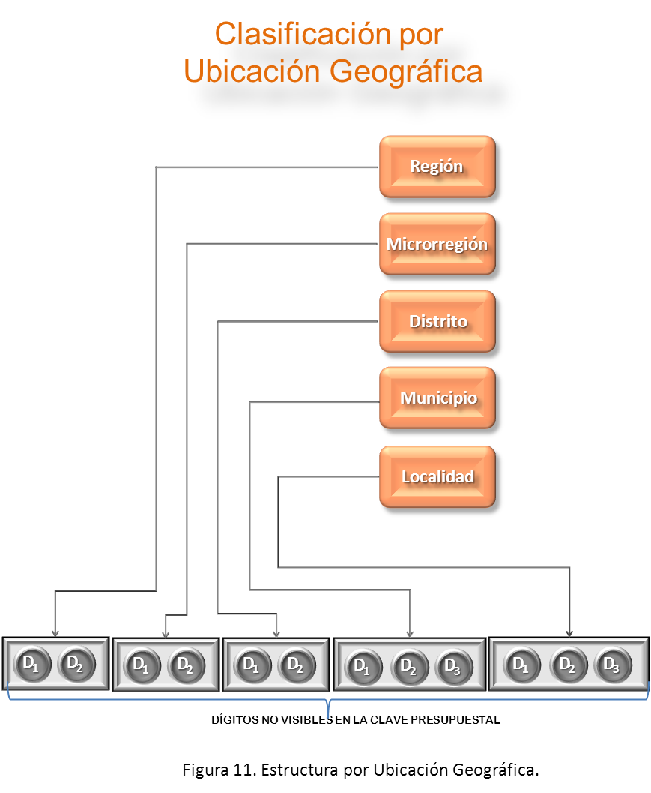

Ilustración 14. Clasificación por Ubicación Geográfica

### **3.5.2 Clasificación Programable del Gasto**

Una clasificación más del gasto público, es identificarlo en Gasto Programable y Gasto No Programable.

Se denomina Gasto Programable a las asignaciones para los Poderes Legislativo y Judicial, Órganos Autónomos, y Dependencias y Entidades del Poder Ejecutivo, destinadas a la producción de bienes y servicios estratégicos o esenciales, plenamente identificables para cada uno de los programas, que aumentan en forma directa la disponibilidad de bienes y servicios. Este concepto lo conforman el Gasto Corriente (Servicios personales, materiales y suministros, servicios generales y transferencias para gasto de operación) y el Gasto de Capital (Bienes muebles e inmuebles, obras públicas, inversiones financieras y transferencias de capital).

El Gasto No Programable son las erogaciones a cargo del Estado que derivan del cumplimiento de obligaciones legales o del Decreto de Presupuesto de Egresos, que por su naturaleza no es factible identificar con un programa específico que provea bienes y servicios públicos a la población. Este concepto lo conforman los intereses, las participaciones y aportaciones y deuda pública, los recursos destinados al saneamiento financiero y los apoyos a ahorradores.

Esta clasificación no es visible en la clave presupuestal.

|  |  |  |  |  |
| --- | --- | --- | --- | --- |
| **GASTO PROGRAMABLE** | | | | |
|  | **PROGRAMAS** | | | |
|  |  | **Subsidios: Sector Social y Privado o Entidades Federativas y Municipios** | | |
|  |  |  |  | Sujetos a reglas de operación |
|  |  |  |  | Otros subsidios |
|  |  | **Desempeño de las Funciones** | | |
|  |  |  |  | Provisión de bienes públicos |
|  |  |  |  | Prestación de servicios públicos |
|  |  |  |  | Promoción y fomento |
|  |  |  |  | Regulación y supervisión |
|  |  |  |  | Proyectos de inversión |
|  |  |  |  | Planeación, seguimiento y evaluación de políticas públicas |
|  |  |  |  | Específicos |
|  |  | **Administrativos y de Apoyo** | | |
|  |  |  |  | Apoyo al proceso presupuestario y para mejorar la eficiencia institucional |
|  |  |  |  | Apoyo a la función pública y al mejoramiento de la gestión |
|  |  | **Obligaciones** | | |
|  |  |  |  | Pensiones y jubilaciones |
| **GASTO NO PROGRAMABLE** | | | | |
|  | **PARTICIPACIONES A ENTIDADES FEDERATIVAS Y MUNICIPIOS** | | | |
|  | **COSTO FINANCIERO, DEUDA O APOYOS A DEUDORES Y AHORRADORES DE LA BANCA** | | | |

**Ilustración 15.** Clasificación programable del gasto

# CLAVE PRESUPUESTAL 2016

La Clave Presupuestal es un conjunto de elementos clasificados que permite organizar y sistematizar la información presupuestal contenida en el Presupuesto de Egresos. Identifica la naturaleza y destino de los recursos autorizados para el cumplimiento de la actividad institucional a cargo de los Ejecutores del gasto y se constituye como el instrumento a través del cual se lleva a cabo el registro de las operaciones presupuestales que se desarrollan durante el ejercicio fiscal correspondiente.

La Clave Presupuestal para el ejercicio fiscal 2016 se conforma de 32 dígitos, los cuales identifican las clasificaciones: Administrativa, Programática, por Tipo y Objeto del Gasto y Clave de Financiamiento vinculadas a otras clasificaciones.

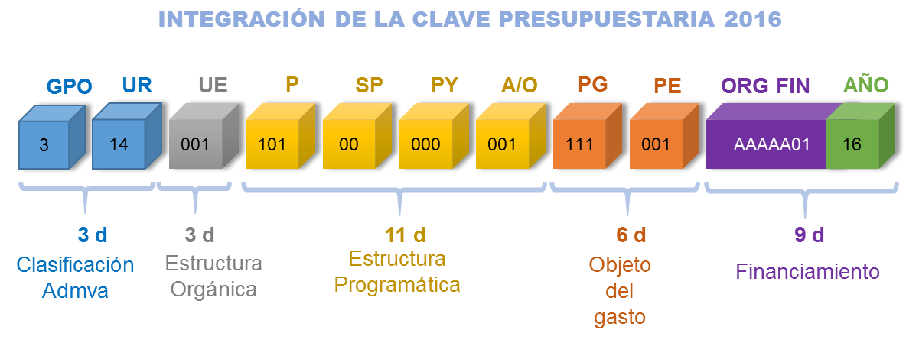

Ilustración 16. Integración de la clave Presupuestal 2016

# PROCESO DE PLANEACIÓN, PROGRAMACIÓN Y PRESUPUESTACIÓN

## Proceso Presupuestario.

El proceso presupuestario del Estado está integrado por un conjunto de etapas secuenciales y lógicas. En forma general este proceso se puede dividir en dos grandes fases: La primera que agrupa las etapas de planeación, programación y presupuestación; y, la segunda, que se refiere al ejercicio del presupuesto, contempla las etapas de ejecución, control y seguimiento, evaluación y rendición de cuentas.

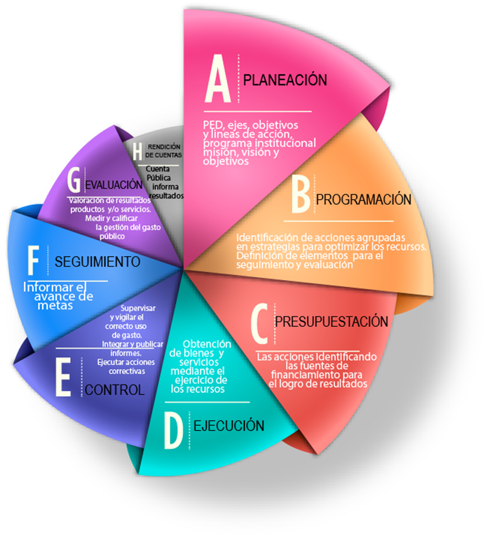

**Ilustración 17.** Ciclo del Proceso Presupuestario

El proceso presupuestario tiene como base los programas, subprogramas, proyectos, obras y actividades, mismos que deben ejecutarse sustentados en planes de corto, mediano y largo plazo, a efecto de establecer líneas estratégicas de acuerdo con las prioridades sectoriales del Estado, que permitan alinear la asignación y el ejercicio del gasto público, buscando en todo momento los resultados programados.

Es de resaltar la responsabilidad de los Ejecutores del gasto en todo el proceso presupuestario. En los siguientes párrafos se profundizan las fases del proceso.

FASE 1. Planeación, Programación y Presupuestación (PPP).

La primera fase del proceso presupuestario comprende las etapas de planeación, programación y presupuestación:

* **Planeación.** Se define como la etapa racional y organizada, mediante la cual se elaboran objetivos y se establecen programas, en función de metas económicas, sociales y políticas, tomando en consideración la disponibilidad de recursos reales y potenciales. La referencia de la planeación en Oaxaca la Constituye el Plan Estatal de Desarrollo 2011-2016, al que deberán alinearse los programas institucionales y sectoriales.

Existen tres tipos de planeación: estratégica, táctica y operativa:



Ilustración 18. Tipos de Planeación.

**Planeación Estratégica:** Se centra en la definición de la misión, visión, objetivos, estrategias, políticas generales, entre otros aspectos.

**Planeación Táctica:** Se enfoca al diseño de los programas que dan cumplimiento a los objetivos, temas y ejes de gobierno contenidos en el PED.

**Planeación Operativa:** Se dirige a la definición de actividades-presupuestarias, con asignación de recursos, mismos que se definirán conforme a las políticas del gasto para la formulación del Proyecto de Presupuesto de Egresos 2016.

Cada Unidad Responsable deberá hacer un esfuerzo de planeación en los tres niveles, buscando que sus obras y actividades generen un producto o servicio que tenga valor para la población en general o para el grupo de beneficiarios que determine.

La Planeación Estratégica se concreta a través de la programación-presupuestación, de ahí su importancia como medio de vinculación entre lo estratégico y lo operativo para dar respuesta a la problemática más sentida de la población, identificados y plasmados en el Plan Estatal de Desarrollo 2011-2016.

* **Programación:** Etapa a través de la cual se definen estructuras programáticas, tiempos, responsables, instrumentos de acción y recursos necesarios para el logro de los objetivos de mediano y largo plazo. A nivel de Ejecutor del gasto representa un trabajo coordinado entre el titular de la UR, el titular administrativo, el responsable del área de planeación y el (los) responsable(s) de la(s) unidad(es) ejecutora(s) que la conforman. En esta etapa se definen las actividades necesarias y suficientes para hacer posible la materialización de los proyectos que permitan el logro del propósito determinado, con la ayuda de herramientas de planeación, como es el caso del Marco Lógico.
* **Presupuestación:** Etapa de consolidación de las acciones encaminadas a cuantificar los recursos humanos, materiales y financieros necesarios para cumplir con lo programado en un determinado periodo. Comprende las tareas de formulación, discusión y aprobación. Esta se da a nivel de proyectos o actividades, según corresponda, tomando como base el clasificador por objeto del gasto. Lo anterior en función de las posibilidades financieras del Estado.

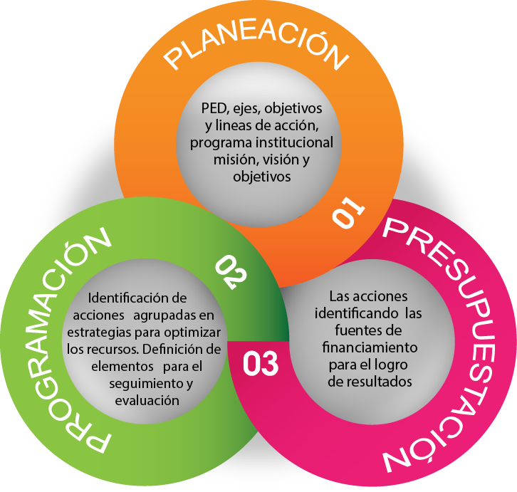

Ilustración 19. Fase I del ciclo presupuestario.

FASE 2 Ejecución, control, seguimiento, evaluación y rendición de cuentas.

La segunda fase del proceso presupuestario corresponde al ejercicio presupuestal y se compone de las etapas de ejecución, control, seguimiento, evaluación y rendición de cuentas.

* **Ejecución:** Es la etapa del proceso que consiste en la aplicación de los recursos humanos, materiales y financieros y en la utilización de una serie de técnicas y procedimientos administrativos, contables, de productividad, de control y de manejo financiero para el logro de los propósitos especificados en la fase de programación. Cada UR deberá consultar su POA como referente inmediato al momento de aplicar el gasto ya que en este se determinan las estrategias a emprender para el logro de los resultados previstos en la Matriz de Indicadores para Resultados de cada Programa.
* **Control:** Se refiere al establecimiento de mecanismos que permitan la oportuna detección y, en su caso, corrección de desviaciones, ineficiencias o incongruencias en el curso de la formulación, instrumentación, ejecución y evaluación de las actividades, con el propósito de procurar la observancia de la normatividad que las rige.
* **Seguimiento:** Se refiere a la verificación del cumplimiento de las actividades determinadas en la programación, para determinar oportunamente retrasos, desviaciones, ineficiencias o incongruencias que podrían comprometer el logro del propósito previamente definido. Se enfatiza en la calendarización de actividades, metas de cada una y su costo programado, entre otros elementos. Un aspecto sumamente importante es verificar el cumplimiento de los distintos procesos que implica la realización de cada proyecto, para de esta manera, avanzar en el resultado de la intervención pública y la coordinación interinstitucional entre dependencias que contribuyen al logro de un mismo fin.
* **Evaluación:** Es la revisión sistemática de un plan o programa, en su totalidad o parcialmente, con el fin de medir deforma objetiva el diseño de los proyectos, los procesos que implican, los productos o servicios generados u ofrecidos, los resultados e impactos obtenidos con respecto de los previstos; siguiendo para esta revisión criterios preestablecidos sobre niveles de eficacia, eficiencia, economía, calidad, entre otros. La evaluación permite la valoración de resultados, que desde la perspectiva del PbR, resulta importante para la toma de decisiones y así determinar la asignación de recursos del siguiente ejercicio presupuestal verificando la viabilidad de los programas y poder terminarlos en caso de no dar resultados o de fortalecerlos si así se requiere.
* **Rendición de Cuentas:** Se define como la obligación permanente de los mandatarios o agentes para informar a sus mandantes o principales de los actos que llevan a cabo como resultado de una delegación de autoridad que se realiza mediante un contrato formal o informal y que implica sanciones en caso de incumplimiento.[8]

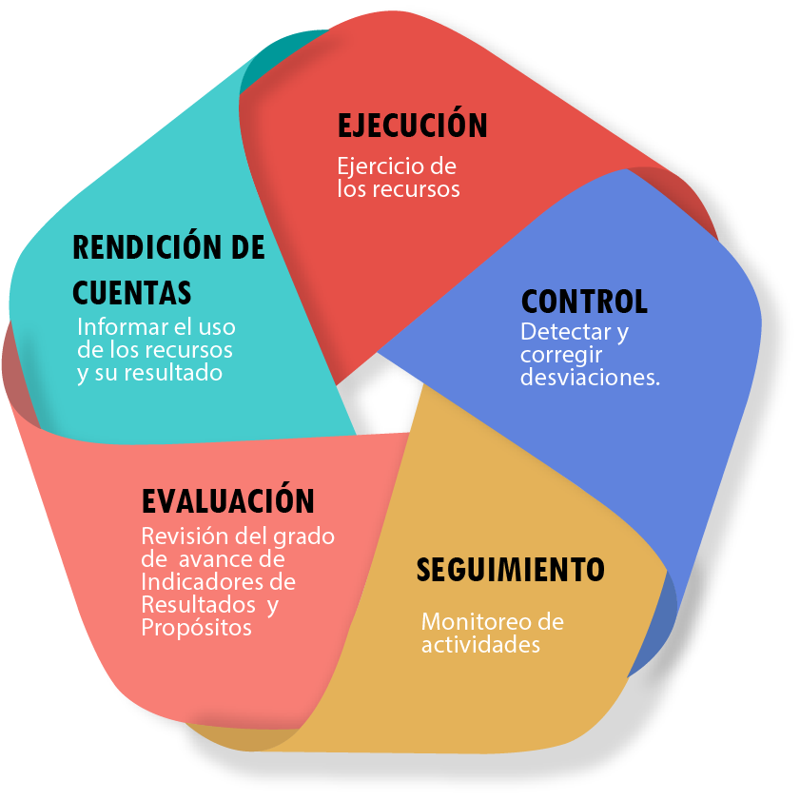

Ilustración 20. Fase II del Ciclo presupuestario.

## Modelo de Planeación, Programación y Presupuestación para Resultados.

El Presupuesto basado en Resultados (PbR) es un conjunto de elementos de planeación, programación, presupuestación y evaluación mediante los cuales se determinan las actividades alineadas a la asignación del presupuesto, soportadas por herramientas que permiten que las decisiones involucradas en el proceso presupuestario incorporen sistemáticamente consideraciones sobre los resultados obtenidos y esperados de la aplicación de los recursos públicos y que motiven a las dependencias y entidades a lograrlos, con el objeto de mejorar la calidad del gasto público y rendición de cuentas, procurando el resultado para el desarrollo integral del estado de Oaxaca.

El PbR apoya la asignación objetiva de los recursos públicos para fortalecer las políticas, programas y proyectos, a fin de que aporten mejoras sustantivas que sean valoradas por la población.

El PbR pretende que la definición de los programas se derive de un proceso secuencial alineado con la planeación-programación, implementando la Metodología de Presupuesto por Programas a efecto de hacer más eficiente la asignación de recursos, apoyada de la metodología del marco lógico para la integración de la Matriz de Indicadores de Resultados para dichos programas los cuales servirán de insumo para el seguimiento y evaluación de distintos tipos: De diseño, de proceso, de productos, de resultados e impacto, con el objetivo de conseguir la eficiencia y la eficacia en la gestión pública.

## Proceso de integración del Anteproyecto de Presupuesto de Egresos 2016

### **Elaboración de Estructuras Programáticas.**

La relación de categorías y elementos programáticos, asocia los recursos públicos con las acciones a realizar en términos de un rendimiento medido a través de indicadores.

**Misión:** Es la razón de ser de la Unidad Responsable, la cual explica su existencia, le da sentido a la organización. Responde a las siguientes preguntas ¿Quiénes son?, ¿Qué hacen?, ¿Para quién? y ¿Qué esperan?

Deriva del fundamento legal que da razón a la Unidad Responsable, señala su orientación básica de acuerdo con las políticas definidas, precisando aquellos aspectos en los que debe centrarse y concentrarse en mayor medida, además de establecer con toda claridad la direccionalidad, el sentido y la prioridad que debe de dar a su quehacer institucional.

Enfatiza aspectos de su marco de competencia que al conjugarse con los propósitos y estrategias de los demás entes del Gobierno del Estado, generarán mejores resultados y un mayor impacto social.

Al describir la misión de la Unidad Responsable, se deben considerar los elementos antes enunciados así como el instrumento jurídico que sustente dicha definición (Ley, Decreto de creación u otro documento).

En el proceso de integración del POA, puede definirse la misión, o bien puede hacerse una revisión o actualización de la misma en el caso que ya exista.

Es necesario reformular la misión, cuando:

* Se han realizado cambios a la ley constitutiva de la Unidad Responsable.
* Han habido cambios fundamentales a las funciones y atribuciones de la Unidad Responsable.
* La declaración de misión no representa lo que la Unidad Responsable produce y los resultados que se espera lograr.
* Si no ha habido antes un proceso de revisión o de identificación de misión.
* Si la redacción de la misión sólo explica lo establecido en el ámbito de la ley que crea la Unidad Responsable y no explica claramente que produce, para quienes y qué se espera como resultado.
* Si la Unidad Responsable ha sufrido redefiniciones importantes en los ámbitos de su competencia o hay alguna declaración política clave de prioridad pública que afecta a la entidad. Si es así, aparte de los participantes anteriores, es clave que la validación de la Misión, se contraste con ámbitos de decisión política – administrativa.

**Visión:** Consiste en la imagen positiva de la realización de su misión en un plazo de tiempo dado. Es la imagen deseada o la imagen de futuro de la organización en un lapso de tiempo determinado.

**Objetivo general:** Son los fines que se pretenden alcanzar en el Plan Estatal de Desarrollo 2011-2016 y a los mandatos misionales (base legal de creación), a través de los proyectos y acciones. Su identificación responde a la pregunta ¿Para qué se van a llevar a cabo estas acciones y proyectos?

Los criterios crear o ajustar programas serán:

1. La definición de los programas responde al proceso productivo de la institución, reflejando un programas subsectoriales con productos terminales bien definidos que permiten dar resultados precisos de las intervenciones públicas. Así por ejemplo, en el sector educación pueda existir el programa de “Formación Educativa Superior”, donde para términos del presupuesto por programas, la producción se resume en los profesionistas formados. En instituciones correspondientes a sectores productivos, se tendrán programas de “Fomento a la producción” y el producto institucional se refleja en aspectos como agricultores capacitados y áreas tecnificadas.
2. Las agregaciones asimilables a programas, como son: “00….99 Actividades Centrales” y “900….999 Partidas No Asignables a Programas”, no cuentan como productos terminales ni resultados, debido a que no son programas en sí mismos, y sólo se utilizan para agregar el gasto.
3. Cuando existan dos formas de clasificar a los programas, se debe optar por una de ellas y la otra genera el subprograma. Así por ejemplo, en caminos se tiene el tipo de carretera (red primaria, secundaria, caminos vecinales, etc.) y el tipo de intervención (construcción, mantenimiento, reparación); los programas pueden definirse por el tipo de red: “Caminos red primaria”, “Caminos red secundaria”, “Caminos vecinales”; al interior de cada programa se contará con subprogramas por tipo de intervención; los subprogramas del primer programa serán: “Construcción caminos red primaria”, “Mantenimiento caminos red primaria”, etc.; los subprogramas del segundo programa serán: “Construcción caminos red secundaria”, “Mantenimiento caminos red secundaria”, etc. y; así sucesivamente para los siguientes programas, siempre y cuando se pueda identificar el un producto terminal.
4. Los programas también pueden dividirse por su contribución a los sectores, cuando exista una institución que cubra una variedad de los mismos. Por ejemplo programas orientados al turismo y al desarrollo económico. Lo anterior no impide que cada uno de ellos genere varios programas que cubran al sector; así, en desarrollo económico se puede identificar programas de “Fomento productivo”, “Innovación tecnológica”, etc.
5. Toda institución debe contribuir obligatoriamente por lo menos con un programa, expresando su mandato misional a través del mismo.
6. Los proyectos de inversión deben ser identificados mediante su registro en el banco de proyectos de inversión, a cargo de la Subsecretaría de Planeación, Programación y Presupuesto. Lo anterior implica el cumplimiento del ciclo de proyectos y su validación correspondiente. De igual forma, al margen del programa y subprograma, los proyectos deben considerar unidades de medida para los productos generados en ellos.
7. La apertura de proyectos en actividades y obras dependerá del contenido de cada proyecto y la importancia de reflejar etapas o características del mismo.
8. Las actividades son identificadas principalmente por el tipo del gasto: inversión y operación.
9. Las actividades centrales deben contribuir a más de un programa. En caso de que una institución cuente o contribuya con un solo programa, no se deben crear actividades centrales, sino que las mismas forman parte del programa.
10. La estructura programática está relacionada de manera general con el organigrama de la institución; sin embargo no se deben identificar categorías programáticas para cada unidad organizacional, sino relacionar las mismas en torno a las funciones que se cumplen y los productos o servicios que dan origen a la institución.

### **Análisis Misional**

Es el análisis de la razón de ser de la entidad a partir de su mandato institucional así como las atribuciones, competencias y facultades establecidas en su base legal de creación. El análisis misional permite definir o ajustar la misión, visión de la entidad y su objetivo general, así como establecer el vínculo con las políticas públicas a nivel Federal y Estatal.

El análisis misional determina el ¿Para qué ha sido creada la institución? ¿Qué fines y objetivos debe cumplir? ¿Cuáles son los resultados de la institución, producto de la operación de sus procesos?, además que ubica a la institución dentro del contexto de los Planes Estatal de Desarrollo y Sectoriales, estableciendo su relación y niveles de contribución.

El análisis implica identificar el conjunto de factores que definen el servicio público que realiza la institución. Para realizar lo anterior se plantean una serie de preguntas que se deben responder como parte de este primer paso.

* ¿Cuáles son las prioridades institucionales para el cumplimiento con lo dispuesto en su mandato legal (misión, visión, atribuciones, competencias, facultades, objetivos de política, u otras categorías de objetivos)?
* ¿Qué bienes o servicios genera la institución y los provee a la sociedad (salud, infraestructura, educación, seguridad pública, etc.)?
* ¿A quiénes entrega esos bienes o servicios (población objetivo)?
* ¿Cuáles son los resultados esperados que se propuso (cambio en condiciones de vida de la población objetivo)?
* ¿Qué capacidades tiene la institución para proveer el servicio (recursos humanos, infraestructura, etc.)?

El mandato legal (atribuciones, competencias y facultades) fija los límites de actuación de la institución, pero sólo la Misión (razón de ser) y la Visión (la situación deseada) constituyen las directrices básicas que permiten el desarrollo institucional. A partir de estas definiciones, la institución encuentra las perspectivas (áreas de éxito) que le permitirán definir el camino o ruta crítica para el cumplimiento de su mandato misional.

La Misión constituye la razón de la existencia de la institución y está expresada en un objetivo permanente que define la intención real para la cual fue creada.

La Misión tiene relación directa con el mandato social; es decir, lo que la sociedad demanda al Estado y éste delega a una institución para su cumplimiento.

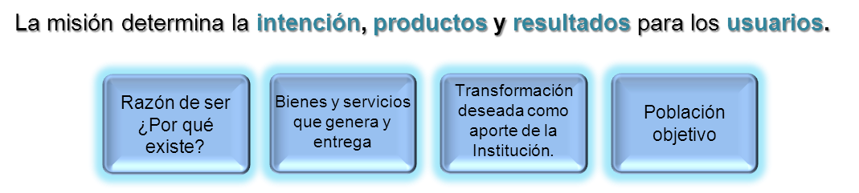

Ilustración 21. Elementos de la misión

Una correcta definición de Misión debe ser clara, comprensible, de fácil interpretación y específica. A continuación se ilustra un ejemplo.

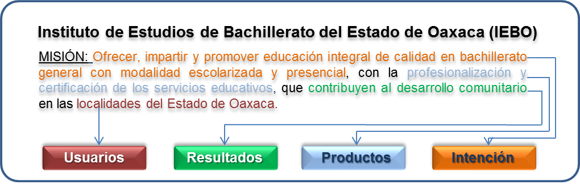

Ilustración 22. Ejemplo de definición de misión.

La Visión representa la situación deseada y factible que la institución decide concretar en un período de tiempo definido en cumplimiento de la Misión. Se trata de una habilidad particular que desarrolla la institución para visibilizar el espacio y el tiempo en el que se encontrará a futuro.

Para definir la visión, nos focalizamos en tres componentes vitales:

* **Metas ambiciosas:** pocas, precisas y contundentes.
* **Población objetivo:** es el “nicho de mercado” de la institución. No se debe generalizar a toda la sociedad civil, sino que existen grupos-meta específicos que deben ser atendidos por instituciones diferentes.
* **Horizonte de tiempo.** Debe concretarse en un momento del tiempo (mediano plazo).

La visión debe responder a las siguientes preguntas:

|  |  |  |
| --- | --- | --- |
| **PREGUNTAS** |  | **RESPUESTAS** |
| **¿Qué y cómo queremos ser dentro de (n) años?** |  | Imagen de futuro plausible. |
| **¿En qué nos queremos convertir?** |  | Cambio institucional, cambios en procesos y productos. |
| **¿Para quién trabajaremos?** |  | Población objetivo. |
| **¿En qué nos diferenciaremos?** |  | Queremos ser distintos a lo que somos, nos queremos diferenciar en algo que hoy no somos. |

Ilustración 23. Preguntas para la definición de la visión.

A continuación se ilustra un ejemplo:

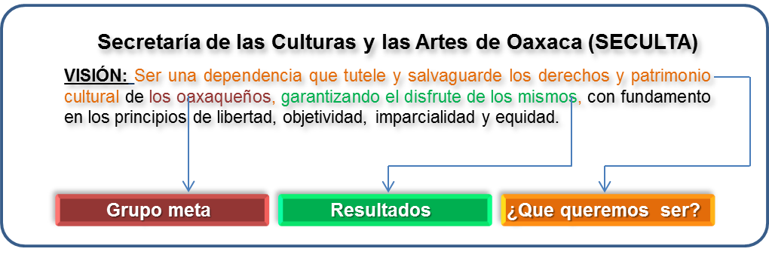

Ilustración 24. Ejemplo de definición de visión

Generalmente la visión no se mide debido a que representa la intención de ser bajo un conjunto de supuestos; se constituye en un referente o norte institucional a observar.

Como resultado del análisis misional se tendrá una clara idea de lo que persigue la institución y cuáles son sus objetivos y productos principales vinculados a su “razón de ser”.

### **Análisis situacional**

El análisis situacional tiene por objetivo revisar la situación en la que se encuentra la institución, tanto con respecto al entorno en el que se desenvuelve como en relación con su propia dinámica.

A través del análisis situacional es posible conocer el desempeño actual de la institución y los factores a los cuales debe enfrentarse para el cumplimiento de su mandato misional. A diferencia del análisis misional, donde la institución reconoce su mandato, el análisis situacional determina sus capacidades, limitantes y posibilidades y por ende los factores de viabilidad para el cumplimiento de su mandato.

Para el análisis situacional se plantean algunas preguntas:

* ¿A qué problemas críticos se está enfrentando la institución?
* ¿Cuáles son las expectativas de la población objetivo sobre los bienes y servicios recibidos?

Existen diversas herramientas para realizar el análisis situacional, una de ellas es el árbol de problemas.

* **Árbol de Problemas:** permite identificar problemas que en el ámbito de su competencia, el ejecutor del gasto prioriza su actuar en función de su causalidad, características, magnitud, frecuencia, impacto, entre otros. Se identifican las causas directas e indirectas del problema ¿Por qué sucede el problema? (causa) y posteriormente ¿Qué pasaría si el problema subsiste? (efecto), se identifican los efectos del problema. Una vez identificadas las causas y los efectos, se realiza la representación positiva, volcando el problema en objetivo, las causas en medios y los efectos en fines.

Como resultado del análisis situacional se obtienen conclusiones que indican por donde debe ir la intervención pública. Adicionalmente se puede tener un diagnóstico general de las dificultades que impiden el cumplimiento del mandato misional del ejecutor del gasto y visualizar las acciones que deban realizarse para mejorar en la prestación del servicio público (producción de bienes y servicios).

### **Definición de Objetivos Estratégicos**

Los objetivos estratégicos son los resultados que la institución persigue en el mediano plazo como consecuencia de su gestión. Estos deben ser coherentes con la misión y visión institucionales, así como con el análisis situacional y las prioridades de política.

Los objetivos estratégicos deben ser específicos y acotados, medibles (a través de indicadores), realistas y alcanzables pero a la vez desafiantes y oportunos, considerando las capacidades internas de la institución y el ambiente externo.

La formulación de un objetivo estratégico debe referirse a dos temas esenciales:

* Área de actividad y
* logro concreto

A continuación se presenta un ejemplo que ilustra lo anterior.

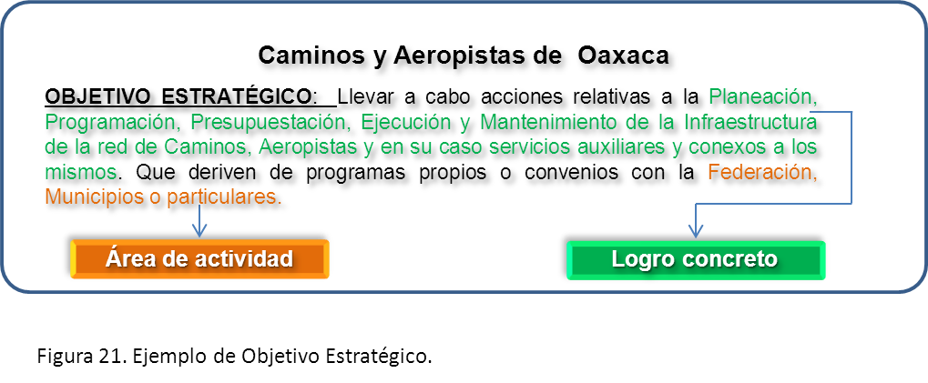

Ilustración 25. Ejemplo de definición de objetivo estratégico

### **Definición de Productos Institucionales**

Una institución se crea para producir resultados que respondan a las políticas públicas. Sin embargo, los resultados están condicionados a la generación de productos establecidos, identificados y asignados a cada entidad pública.

Los productos institucionales engloban el conjunto de bienes, servicios, normas y reglas que produce una institución en beneficio de los ciudadanos, generando valor público al contribuir a uno o más de sus objetivos estratégicos. Se debe aclarar que los productos institucionales no configuran automáticamente un resultado, sino que contribuyen y están orientados a su logro.

Los productos institucionales son consistentes con el mandato legal de la institución pública, su misión y visión.

Se derivan de los objetivos estratégicos y generalmente configuran los programas:

|  |  |  |
| --- | --- | --- |
| **Objetivo Estratégico** |  | **Producto Institucional** |
| **Ofrecer soporte y acompañamiento para desatar procesos que eliminen las brechas de desigualdad.** |  | Prevención y atención de la violencia de género. |
| **Promover y fomentar la participación equitativa de la mujer, en lo político, cultural, económico y social.** |  | Promoción y fomento de los derechos de las mujeres. |

Ilustración 26. Relación entre un objetivo estratégico y un producto institucional.

Los productos específicos en su conjunto conforman los productos institucionales. Un producto específico, es la expresión concreta de un proceso de producción determinado que puede establecerse a partir de acciones concretas que combinadas eficientemente, permiten la transformación de los insumos para obtener el producto.

Los productos específicos que, según el mandato legal, están facultadas las instituciones públicas a generar son:

* **Normas o reglas,** que afectan el comportamiento de la institución y de la propia sociedad para generar ciertos fines. Se conocen como productos de naturaleza regulatoria (leyes, decretos, reglamentos, etc.); se reconocen como normas los planes.
* **Bienes,** son productos físicos, tangibles, acumulables, sujetos a desgaste y depreciación por el uso, por lo que requieren mantenimiento (infraestructura).
* **Servicios**, son productos intangibles y no pueden ser acumulados. Su efecto es inmediato y se producen al tiempo de su consumo, generando un contacto directo con la ciudadanía, tales como: (trámites, prestaciones directas, entre otros).

### **Vinculación a la Estructura Organizacional**

Es importante organizar la producción de las instituciones públicas, según la estructura organizacional que soporta la misma.

Para el efecto se debe analizar, describir y establecer, dentro de cada nivel de la institución, los productos específicos bajo su responsabilidad. Por ejemplo, una institución que trabaja en el campo de la salud pública, es un área de responsabilidad general, pero puede que a determinados niveles internos sólo les corresponda la elaboración de políticas y no así otros temas (como infraestructura o la prestación del servicio de salud propiamente dicho).

Para vincular los productos específicos con la estructura organizacional, es importante considerar un nivel de desagregación que sea relevante dentro de la institución pública y que corresponda con la “cabeza” del área sustantiva (recomendable hasta nivel de Dirección o equivalente).

Asimismo, este vínculo deberá establecer la relación de los productos específicos de los niveles organizacionales de la institución con los productos institucionales, de tal forma que se establezca la contribución de las áreas (a través de sus productos específicos) con los productos institucionales y se pueda realizar la agrupación que dará lugar a la posterior determinación de la estructura programática.

En este caso se presenta un ejemplo práctico.

| **NIVEL ORGANIZACIONAL** | **PRODUCTOS ESPECÍFICOS** | **PRODUCTOS INSTITUCIONALES** |
| --- | --- | --- |
| **Junta Directiva** | * Normas, convenios, políticas |  |
| **Dirección General** | * Reglamentos, convenios, políticas, gestión |
| **Departamento Jurídico** | * Servicios legales |
| **Departamento Administrativo** | * Servicios administrativos y financieros |
| **Dirección de Planeación, Desarrollo de Proyectos y Perspectiva** | * Planes y proyectos (pre-inversión) |
| **Dirección de Institucionalización** | * Capacitación * Difusión y promoción * Coordinación gubernamental * Análisis normativo incorporación de género | Promoción y fomento de los derechos de las mujeres |
| **Dirección de Prevención y Atención a la Violencia de Género** | * Apoyo jurídico * Apoyo psicológico * Registro y atención de la violencia | Prevención y atención de la violencia de género |

Ilustración 27. Relación entre productos y niveles organizacionales.

Los productos específicos podrán ser intermedios o finales, dependiendo de si requieren o no de un proceso de transformación posterior.

### **Definición de nuevas Estructuras Programáticas**

Los Ejecutores del gasto desarrollan procesos productivos para que la población disponga de productos, representados en bienes y servicios. Se espera que los productos generen resultados e impactos que logren cambios en la calidad de vida de la población. La planificación estratégica debe pensar en qué resultados e impactos desea lograr la institución, para lo cual el presupuesto define los productos a ser entregados a la población y cuáles son los procesos que debe desarrollar en función de su mandato misional, del análisis sobre la situación actual y de su vinculación y correspondencia con las prioridades de política.

A partir de la definición y del análisis del proceso de producción pública y su relación con el proceso de planeación estratégica, las estructuras programáticas permiten ordenar la producción de bienes y servicios en función de las prioridades del desarrollo.

Para elaborar las estructuras programáticas es necesario realizar los siguientes pasos de manera general[9]:

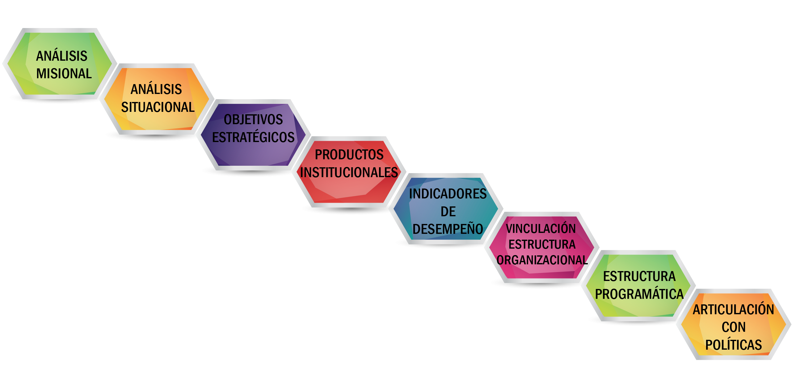Ilustración 28. Pasos para la elaboración de la Estructura Programática

Al momento de definir las estructuras programáticas, se deben seleccionar los productos terminales para configurar los programas. Al interior de los programas se definirán los subprogramas, proyectos y actividades u obras.

Un subprograma está vinculado necesariamente a un producto terminal, razón por la cual, de los productos institucionales surgen los subprogramas.

### **Actualización de la Estructura Programática para 2016**

Desde el ejercicio 2014, se estableció una estructura programática definida a partir del marco misional de cada Ejecutor de gasto y se clasifican en:

* Actividades centrales,
* Programas misionales, y
* Partidas no asignables a programas.

Esta clasificación permite identificar los productos o servicios generados por el sector público y además hacer la Matriz de Marco Lógico (MIR) implementando la metodología del marco lógico a los programas misionales.

De esta manera el tener una Estructura Programática con estas características, ha permitido identificar el gasto y presentar información transparente y comprensible a la ciudadanía. Una cualidad de dicha Estructura Programática es su permanencia en el tiempo y al tener una Matriz de Indicadores de Resultados por cada programa, es posible el seguimiento y evaluación de los resultados definidos en los diferentes niveles de objetivos.

La evolución e innovación realizada a las políticas y procedimientos para la integración del presupuesto de Egresos, ha permitido al Estado estar a la vanguardia en la implementación del PbR, sin embargo, es imperativo fortalecer la rendición de cuentas, honradez y transparencia en la gestión pública, ya que una de las fases finales de la gestión pública es la realización de evaluaciones, las cuales se programan en el Plan Anual de Evaluación (PAE) y estos a su vez, son un instrumento fundamental en la toma de decisiones, para definir el destino de los recursos públicos, que deben asignarse más pensando en la gente y menos en el gasto de funcionamiento de los Ejecutores de gasto.

A pesar de la acelerada evolución en los procesos de planeación, programación, presupuestación del gasto, seguimiento, evaluación y rendición de cuentas, así como, a las diversas necesidades de información e integración del gasto, las Estructuras Programáticas de los últimos dos ejercicios fiscales, tenían limitantes programáticas y de alcance, ya que las estructuras programáticas se definieran por Ejecutor de gasto, que al darles seguimiento o realizarles evaluaciones de diseño, no se podía cuantificar con precisión la contribución o alcance de los resultados deseados, en virtud de que esos programas de la Administración Pública Estatal son complementarios y si se veían desde el Ejecutor de gasto, reflejando acciones y resultados dispersos e insuficientes con la apariencia de que el gasto estuviera mal distribuido.

Por lo anterior, se requirió realizar un ajuste a las Estructuras Programáticas, permitiendo al Estado definir un Clasificador Programático a través de un Marco de Desempeño Estratégico, atendiendo a los objetivos del PED pero también a los objetivos sectoriales, logrando con ello, que en los programas que se definan bajo este esquema, se agrupen todos aquellos programas complementarios y se fortalezcan los recursos asignados al programa. Cada Ejecutor de gasto en el ámbito de competencia, deberá contribuir a lograr los objetivos planteados en el programa, permitiendo con ello visualizar los resultados de la intervención pública y permitiendo también cerrar el ciclo presupuestario y consolidar con ello en Sistema de Evaluación del Desempeño.

Por ello, a las estructuras programáticas del 2016, se realizarán cumpliendo con los siguientes pasos:

**Paso 1.** Los programas definidos en la estructura programática 2015, en función del producto terminal que generan se deberán vincular a los subsectores del clasificador sectorial, según su contribución.

**Paso 2.** Todos los programas que contribuyan al mismo objetivo del PED y subsector, podrán agruparse en un solo programa 2016; es decir, si su objetivo busca el mismo resultado. Con ello, diferentes UR´s contribuirán al programa.

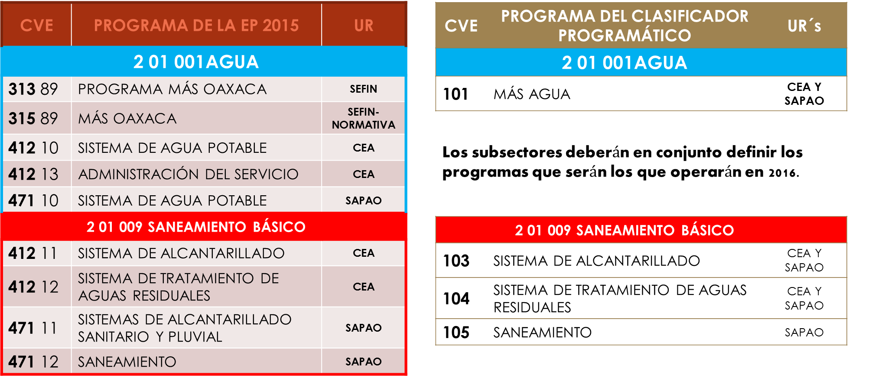

**Ilustración 29**. Ejemplo de programas 2015 a 2016

**Paso 3.** Para nombrar los programas que resulten, las UR´s que participen deberán considerar, el resultado que se espera de la implementación del programa, el modo de intervención y/o la población objetivo del programa, de tal forma que el nombre del programa describa brevemente su propósito principal.

**Paso 4.** La definición de la matriz de indicadores de resultados (MIR) y las metas institucionales y sectoriales.

Para su identificación los programas se clasifican en tres tipos:

**Programas Orientados a Resultados (Programas PbR).** Son aquellos que surgen del análisis anterior. Estos programas se definen una vez y son ejecutados en forma continua y permanente, mientras las instituciones participantes estén vigentes. Pueden ser ajustados, con base al análisis situacional, buscando siempre una mejor identificación de los productos terminales e intermedios, así como los indicadores de productos y resultados.

|  |  |  |  |  |
| --- | --- | --- | --- | --- |
| **Programa** | **Subprograma** | **Proyecto** | **Actividad/Obra** | **Denominación** |
| **000 - 099** | 00 | 000 | 001-999 | Actividades Centrales |
| **100 - 899** | 01-99 | 001-999 | 001-999 | Programas Orientados a Resultados |
| **900 - 999** | 01-99 | 00 | 001-999 | Partidas no asignables a programas |

**Ilustración 30.-** Clasificación de los programas

Las agregaciones asimilables a programas, como son: “000….099 Actividades Centrales” y “900….999 Partidas No Asignables a Programas”, no cuentan con productos terminales ni resultados, debido a que no son programas en sí mismos, y sólo se utilizan para agregar el gasto.

**Proyecto** es una unidad evaluable, cuyo producto contribuye al logro del propósito de un programa.

Los proyectos están conformados por:

* Conjunto de actividades o de acciones necesarias para la ejecución de la inversión.
* Obras y construcción que componen la unidad productiva.

Los proyectos de inversión se clasifican en:

1. **Inversión real o física:** Inversión dirigida a la formación bruta de capital físico;
2. **Desarrollo humano:** Aquellos cuyo propósito central genere o propicie condiciones para desarrollar potencialidades de los habitantes, principalmente en condiciones de vulnerabilidad, de tal forma que estos puedan llevar una vida creativa y productiva conforme a sus propias necesidades o intereses, sus efectos tienen permanencia en el tiempo además de contar con recursos preestablecidos. Se centran en las personas y sus oportunidades, no en la riqueza que poseen, el ingreso que devengan o las mercancías y servicios que consumen.

Dichos proyectos deberán fundamentarse con objetivos preferentemente en los temas de:

I Educación;

II Salud;

III Generación de ingresos;

IV Acceso a la alimentación;

V Ambiente sano y de calidad;

VI Desarrollo sustentable; y

VII Respeto y promoción de Derechos Humanos.

1. **Mixtos:** Los que combinan actividades, acciones u obras con características de las dos clasificaciones anteriormente mencionadas.

**Elementos de un proyecto de inversión**

* Estudios de prefactibilidad o preinversión
* Ubicación Geográfica
* Diagnóstico (Situación que motiva la realización del proyecto, resaltando la problemática que se pretende resolver)
* Objetivo específico
* Periodo de duración (Fechas de inicio y termino)
* Número de beneficiarios directos
* Metas
* Unidad de medida
* Tipo
* Cantidad
* Actividades interrelacionadas, ordenadas y priorizadas
* Costos por actividad de inversión, operación y mantenimiento
* Indicador de producto.

Si no cumple con estos elementos no será considerado proyecto de inversión.

El cambio de ubicación geográfica, objetivo definido o problema que atiende, conlleva necesariamente a establecer que es un proyecto diferente, por lo cual, estos campos no pueden ser modificados.

**Programa Anual de Inversión Pública**

El programa Anual de Inversión Pública (PAIP) es el Instrumento de planeación y presupuestario, de carácter indicativo, que compila las inversiones a realizar durante cada ejercicio fiscal con base en los proyectos registrados por los ejecutores de gasto de capital en el Banco de Proyectos de Inversión Pública, en concordancia con las capacidades presupuestales del Estado.

El objetivo principal de la integración del PAIP es fortalecer la planeación y optimización del gasto de inversión mediante la asignación de financiamiento en los siguientes ejercicios fiscales a proyectos previamente viabilizados.

### **Articulación con las Políticas de Desarrollo**

Una vez definida la estructura programática, se corrobora su alineación con las prioridades de política. Para ello se articulan los programas con el Plan Estatal de Desarrollo (PED) y se observa su congruencia con los Planes Estratégicos Sectoriales (PES).

El trabajo es verificar que cada programa contribuya directamente con las estrategias del PED, revisando igualmente la alineación de los indicadores de resultado con las mismas.

Tras la revisión de la alineación lógica se clasifica en orden ascendente a una estrategia, objetivo, y eje respectivo del PED.

Similar trabajo se realizará con las políticas transversales: derechos humanos, equidad de género, pueblos indígenas y sustentabilidad.

Existen otras clasificaciones que también deben articularse en forma directa a la estructura programática en los niveles de obras o actividades, tales como la clasificación por finalidad y función, la clasificación sectorial, geográfica, etc. El tratamiento será similar, a través de clasificadores previamente definidos.

## Elaboración del Programa Operativo Anual (POA) 2016

El POA es un instrumento que convierte los lineamientos de la planeación y programación del desarrollo de mediano y largo plazo en objetivos, acciones y metas concretas de corto plazo. El POA constituye la parte fundamental del Proceso de Planeación, Programación, Presupuestación, Control y Evaluación, debido a que precisa los compromisos a cumplir en el periodo; identifica los recursos humanos, financieros y tecnológicos a utilizar, agrupándolos en estrategias para mejores resultados; y, registra, los datos históricos y las políticas públicas, entre otros aspectos. La Ilustración 31 muestra los pasos y aspectos a considerar para formular el POA.

Los distintos niveles de objetivos que están contenidos en el POA son: Actividades (Acciones), componentes (Productos o servicios que generará la UR), propósito (Objetivo específico) y fin (Objetivo general o estratégico).

Por lo que concretamente el POA contiene, qué se va hacer, cuánto y cuándo se va a lograr, contando con los recursos necesarios ya que es en este nivel en el cual se asignan los recursos.

A partir del POA es factible dar seguimiento y evaluar el cumplimiento del Plan Estatal de Desarrollo (PED) 2011-2016 y de los programas que de él se desprenden observando el cumplimiento de objetivos y metas establecidas en el proceso de planeación y programación.

Para el registro del POA, cada Ejecutor del gasto dispone de acceso al SINPRES 2016 mediante la clave de acceso proporcionada por la Secretaría de Finanzas en términos del Reglamento de la Ley Estatal de Presupuesto y Responsabilidad Hacendaria. El POA de las Unidades Responsables debe cumplir con los requerimientos que en el SINPRES 2016 se contemplen.

Para facilitar el acceso y uso del SINPRES 2016, se cuenta con un icono de ayuda en cada pantalla, por lo que ésta se puede consultar en el propio sistema en cada etapa del proceso.

Una vez concluida la captura, debe ser validada por el Jefe Administrativo o su equivalente, si detecta inconsistencias, deberá retornarlas al área que las formuló para su replanteamiento. Asimismo, la Secretaría de Finanzas validará los avances, comunicando a la Unidad Responsable las inconsistencias u observaciones, para su corrección.

Integrado el POA, debe requisitarse con el visto bueno del Titular de la Unidad Responsable, del titular Administrativo y del responsable del área de Planeación, cuando así corresponda.

La fecha límite para el registro y entrega del POA 2016 a la Secretaría de Finanzas, es el **día 18 de noviembre de 2015**.

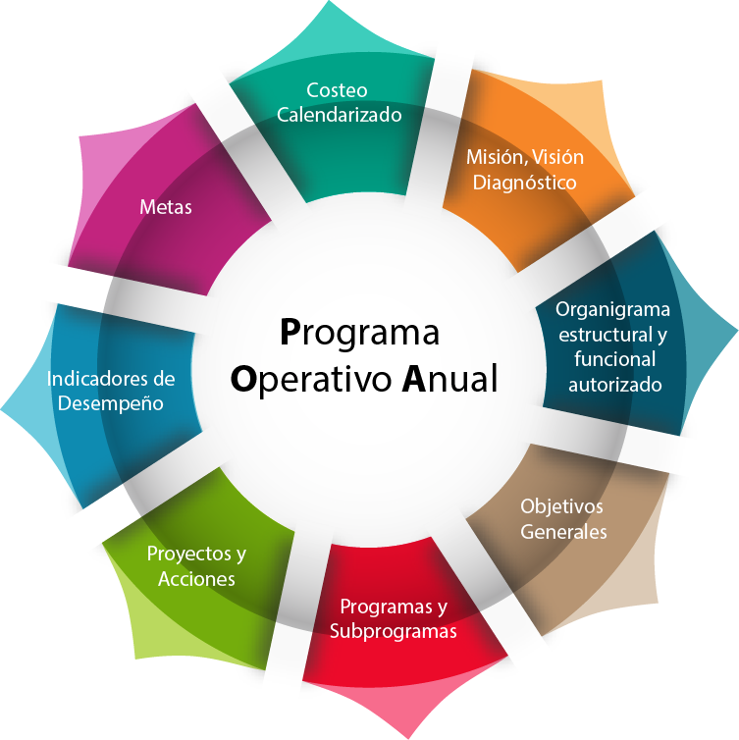

Ilustración 31. Formulación de POA 2016

Con el POA entregado en tiempo y de acuerdo a las disposiciones de este Manual, se integrará al Anteproyecto de Presupuesto de Egresos.

En caso de incumplimiento, la Secretaría de Finanzas determinará el presupuesto de egresos correspondiente, debiendo la Unidad Responsable, antes de iniciar el ejercicio presupuestal, cumplir con la disposición de entregar su POA, para su publicación en términos de lo dispuesto en el Artículo 9, fracción VII, de la Ley Transparencia y Acceso a la Información Pública para el Estado de Oaxaca y sujetarse en su ejercicio al presupuesto definido por la Secretaría de Finanzas, para el cual no habrá ampliaciones presupuestales posteriores, siendo responsabilidad de la dependencia o entidad el logro de sus objetivos con el presupuesto definido.

## Bases para la elaboración del POA 2016.

El titular administrativo de las Unidades Responsables, debe coordinar adecuadamente a las áreas que la integran y los programas que se diseñen para estar plenamente vinculados con los ejes, objetivos, estrategias y líneas de acción del Plan Estatal de Desarrollo de Oaxaca (PED) 2011-2016; con los temas y objetivos de Gobierno; y, con lo establecido en sus respectivos Decretos de Creación. Así como, con las demás Unidades Responsables que contribuyen en los programas donde participa.

Al realizarse la planeación operativa en cada Unidad Responsable, queda definida la contribución de ésta y sus unidades ejecutoras, al cumplimiento de la misión, visión y objetivos estratégicos del Plan Estatal de Desarrollo de Oaxaca 2011-2016.

Este esfuerzo debe complementarse, con la programación – presupuestación que ligue lo estratégico con lo operativo ya que toda intervención pública por minúscula que sea, debe enfocarse a lograr resultados que contribuyan a las metas y objetivos de cada eje de gobierno, plasmados en el PED 2011-2016.

A continuación, se presentan gráficamente las etapas del proceso de planeación, programación, presupuestación, ejecución, control, seguimiento y evaluación del gasto público.

Para iniciar la planeación, programación y presupuestación del POA, es conveniente identificar los insumos requeridos, partiendo de la definición de la misión, la visión, el objetivo general y los proyectos de la UR (Unidad Responsable). Asimismo, se deberá definir el objetivo general, las actividades, los aspectos a medir y las metas de la UE (Unidad Ejecutora).

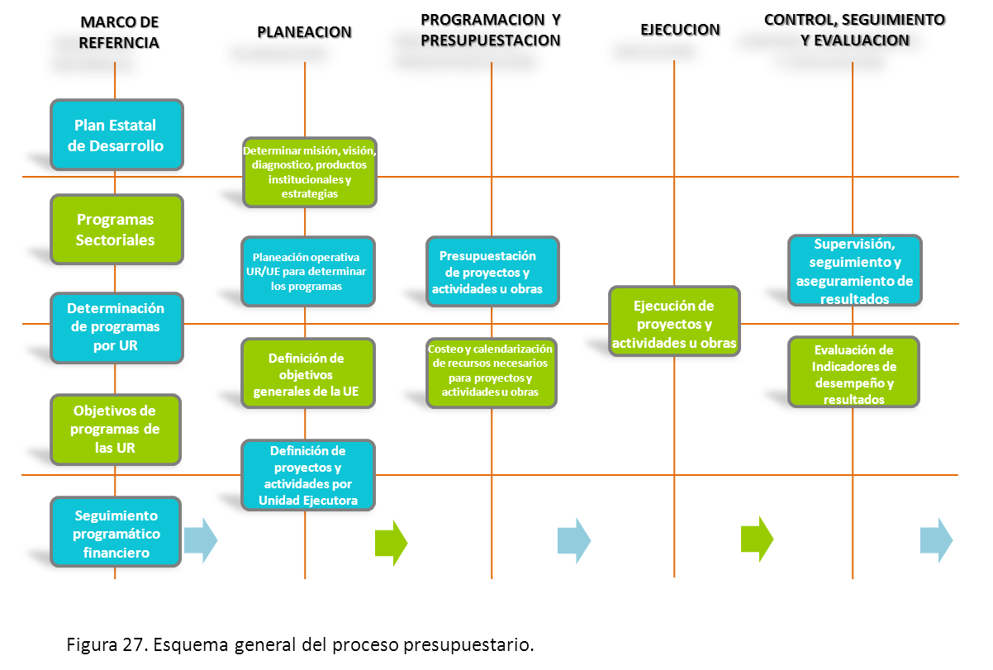.

Ilustración 32. Esquema General del proceso presupuestario

# INDICADORES DE RESULTADOS Y EVALUACIÓN DEL DESEMPEÑO

## Construcción de Matriz de Indicadores de Resultados (MIR)

La Matriz de Indicadores para Resultados (MIR) es un instrumento para el diseño, organización, ejecución, seguimiento, evaluación y mejora de los programas, resultado de un proceso de planeación realizado con base en la Metodología de Marco Lógico (MML).

La MIR conformará el marco de referencia para el monitoreo y la evaluación de cada programa y deberá vincularse a los objetivos estratégicos de las dependencias y entidades que los ejecutan. La MIR deberá elaborarse a partir de un diagnóstico formal en donde se identifica y caracteriza el problema al cual responde el programa, sustentada en información cualitativa y cuantitativa, para lo cual se deberá incluir:

* 1. Árbol de problemas y árbol de objetivos del programa.
  2. Identificación y caracterización de la población potencial y la población objetivo.
  3. Análisis y configuración de alternativas de programa e incorporación del marco institucional para la identificación de los objetivos a atender.

La MIR consiste en una matriz de cuatro filas por cuatro columnas, en la que se presenta la siguiente información:

1. Resumen narrativo: Describe los objetivos del programa en cuatro niveles vinculados causalmente (fin, propósito, componentes y actividades), conforme a los principales ámbitos de acción (resultados, productos y gestión) del programa estatal:
2. Resultados:

* Fin: Contribución del programa sobre algún objetivo estratégico o de desarrollo, para su logro en el mediano y largo plazo.
* Propósito: Cambio esperado sobre la población objetivo como resultado de recibir los bienes o servicios que produce el programa.

1. Productos:

* Componentes: Los bienes y/o servicios, es decir, los productos finales que deberán ser entregados a la población objetivo para cumplir con el propósito. Para poder seleccionarlos es importante tener en cuenta el marco institucional del programa.

1. Gestión:

* Actividades: Acciones, actividades u obras, es decir, los productos intermedios que se deben realizar para producir y entregar cada uno de los componentes a la población objetivo.

1. Indicadores: Herramienta que permite medir el avance en el logro de los objetivos, y proporciona información para monitorear y evaluar los resultados del programa.

Cada indicador deberá contar con una ficha técnica que incluya las características que faciliten su comprensión, interpretación y comprobación. La ficha del indicador contendrá:

1. Alineación.

* Alineación PED.
  + Eje: Uno de los cuatro ejes rectores establecidos en el Plan Estatal de Desarrollo de Oaxaca 2011-2016 a los cuales contribuye para su cumplimiento.
  + Tema: El nombre del tema identificado dentro del eje rector del PED seleccionado.
  + Objetivo: Descripción del Objetivo derivado del Tema del PED seleccionado.
  + Estrategia: Estrategia seleccionado desprendida del Objetivo descrito anteriormente.
* Alineación PES: Inclusión del nombre del Sector que cuenta con un Plan Estratégico Sectorial.
* Programas presupuestarios vinculados: Es un instrumento de los planes que ordena y vincula, cronológica, espacial, cuantitativa y técnicamente las acciones y los recursos necesarios para alcanzar una meta que contribuirá al logro de objetivos del PED 2011-2016 y se anotará(n) el o los nombres que corresponda(n), de conformidad con la Estructura Programática del Gobierno del Estado de Oaxaca.
* Unidad Responsable: Se anotará(n) el o los nombres de la dependencia(s) o entidad(es) correspondiente(s).
* Nivel del indicador: Indicar el nivel que le corresponda dentro de la Matriz de Indicadores para Resultados (Fin, Propósito, Componente o Actividad).

1. Estructura del indicador.

* Nombre del indicador: Es la expresión que identifica al indicador y que manifiesta lo que se desea medir.
* Objetivo del indicador: Una breve explicación de lo que representa el resultado obtenido de la aplicación de la fórmula del indicador. Debe especificar lo que se espera medir del objetivo a que está asociado, debe ayudar a entender la utilidad o uso del indicador.
* Método o fórmula de cálculo del indicador: Se refiere a la expresión matemática del indicador.

Determina la forma en que se relacionan las variables establecidas.

* Tipo de indicador: Señalar que tipo de indicador es, Estratégico o de Gestión.
* Unidad de medida: Binario, índice, porcentaje, promedio, razón, Tasa o Valor Absoluto.
* Dimensión: Según el aspecto del logro del objetivo que se mide, se indicará si es de eficacia, eficiencia, calidad o economía.
* Frecuencia de medición: Se refiere a la periodicidad en el tiempo con que se realiza la medición del indicador pudiendo ser Anual, Semestral, Trimestral u Otro.
* Sentido esperado: Es la dirección esperada sobre el comportamiento del indicador para identificar su desempeño, pudiendo ser ascendente o descendente.
* Tipo de operación: Indica si el valor de las variables es flujo o acumulado.

1. Comportamiento del indicador.

* Línea base: Es el valor del indicador y el año que se establece como punto de partida para dar seguimiento al indicador.
* Comportamiento anual: Considerando el año de la línea base, se incluirán los valores correspondientes hasta 2015.
* Medios de verificación: Son las fuentes de información del indicador. En el caso de fin y propósito incluir los links de los sitios web y para el caso de componente y actividad, el nombre del documento, área responsable y nombre de la dependencia o entidad responsable de la información.
* Variables: Se anotará el nombre de las variables con las que se calcula el indicador.
* Unidad de medida: Se indicará la unidad básica del sistema internacional de cada variable.
* Registro de las metas: Se registrará el Valor Meta (metas programadas).
* Comportamiento del indicador: De conformidad con el registro de las variables y la fórmula de cálculo se integrará el valor del indicador.
* Comentarios Generales: Espacio libre para la unidad responsable donde podrá anotar alguna especificidad a considerar en el indicador.
* Responsables de la información. Nombres de las o los servidores públicos responsables de reportar la información por parte de la unidad responsable.
* Evaluación del indicador: Espacio libre para la Secretaría de Finanzas y la Instancia Técnica de Evaluación respecto al comportamiento del indicador.

1. Medios de recolección o verificación de información: Corresponden a las fuentes de información que permiten estimar y medir los indicadores. Los medios de verificación pueden estar constituidos por estadísticas, publicaciones, encuestas, informes, registros administrativos, entre otros. Si no existe o falta información, las instancias responsables de los programas estatales deberán incluir las actividades necesarias a realizar para obtenerla; y
2. Supuestos: Descripción de los factores externos que están fuera del ámbito de control de las instancias responsables de un programa, pero que inciden en el logro de los objetivos de éste. Permite la identificación de los riesgos que comprometen al objetivo.

## Definición de Indicadores de Desempeño

Un indicador es una herramienta cuantitativa o cualitativa que permite mostrar indicios o señales de una situación, actividad o resultado; los indicadores incluidos en las MIR deben medir diferentes aspectos de los objetivos a los que están asociados. Si se desea valorar un programa o proyecto de manera objetiva, es necesario que los indicadores establecidos para monitorear y evaluar su desempeño cuantifiquen diferentes aspectos del programa, es decir, valorarlo con diferente perspectiva (Consejo Nacional de Evaluación de la Política de Desarrollo Social, 2013).

Es necesario integrar en la MIR los indicadores que permitan medir aspectos relevantes de los cuatro niveles de objetivo planteados (fin, propósito, componentes y actividades), considerando que cada indicador mide un aspecto diferente en la MIR:

1. En el fin se mide la contribución del programa a la solución de un  
   problema de desarrollo o a la consecución del objetivo estratégico de la dependencia o entidad. Por lo general, este resultado conocido como el impacto que tiene el programa sólo puede ser observado en el largo plazo.
2. En el propósito se mide el cambio generado por el programa en  
   la población objetivo. Por lo general, este resultado puede ser medido en el mediano plazo.
3. En los componentes se mide la provisión de los bienes o servicios por parte del programa. Debe considerarse al menos un indicador para cada componente y, pueden medirse con mayor frecuencia de manera mensual, trimestral, semestral o anual.
4. En las actividades se miden los procesos que se llevan a cabo  
   para la producción de los componentes y su medición puede hacerse con una periodicidad menor que la de los indicadores de los otros niveles de objetivo.

Tipos de indicadores

Los indicadores de desempeño pueden ser de dos tipos: estratégico o de gestión. A continuación se proporcionan los criterios para distinguir entre los diferentes tipos de los indicadores de la MIR:

Estratégico:

* Mide el grado de cumplimiento de los objetivos de las políticas públicas y de los Programas presupuestales.
* Contribuye a corregir o fortalecer las estrategias y la orientación de los recursos.
* Incluye a los indicadores de Fin, Propósito y aquellos de Componentes que consideran subsidios, bienes y/o servicios que impactan directamente a la población o área de enfoque.
* Impacta de manera directa en la población o área de enfoque.

Gestión:

* Mide el avance y logro en procesos y actividades, es decir, sobre la forma en que los bienes y/o servicios públicos son generados y entregados.
* Incluye los indicadores de Actividades y aquéllos de Componentes que entregan bienes y/o servicios para ser utilizados por otras instancias.

Dimensiones de los indicadores

Los indicadores deben permitir monitorear el logro de los objetivos a los  
que se encuentran asociados; sin embargo, es posible medir diferentes dimensiones del desempeño para un mismo objetivo. La dimensión del indicador se define como el aspecto del logro del objetivo a cuantificar, esto es, la perspectiva con que se valora cada objetivo. Se consideran cuatro dimensiones generales para los indicadores: eficacia, eficiencia, calidad y economía.

1. Indicadores de eficacia

Los indicadores de eficacia miden el grado del cumplimiento del objetivo establecido, es decir, dan evidencia sobre el grado en que se están alcanzando los objetivos descritos. Este tipo de indicadores son los más comunes dentro de las MIR.

1. Indicadores de eficiencia

Los indicadores de eficiencia miden la relación entre el logro del programa y los recursos utilizados para su cumplimiento. Estos indicadores cuantifican lo que cuesta alcanzar el objetivo planteado, sin limitarlo a recursos económicos; también abarca los recursos humanos y materiales que el programa emplea para cumplir el objetivo específico.

1. Indicadores de economía

Los indicadores de economía miden la capacidad del programa para administrar, generar o movilizar de manera adecuada los recursos financieros. Estos indicadores cuantifican el uso adecuado de estos recursos, entendido como la aptitud del programa para atraer recursos monetarios ajenos a él que le permitan potenciar su capacidad financiera y recuperar recursos financieros prestados.

1. Indicadores de calidad

Éstos miden los atributos, las capacidades o las características que tienen o deben tener los bienes y servicios que se producen. Los programas establecen las características mínimas que han de cumplir los bienes y servicios que entregan a la población; los indicadores de calidad permiten monitorear los atributos de estos productos desde diferentes perspectivas: la oportunidad, la accesibilidad, la percepción de los usuarios y la precisión en la entrega de los servicios.

Lo anterior, no significa que cada programa presupuestario esté obligado a registrar indicadores para todas las dimensiones descritas; se recomienda que un programa presupuestario contenga, al menos, indicadores de eficacia para cada uno de los niveles de la MIR, de tal manera que se asegure la valoración de los resultados alcanzados, de conformidad con la lógica vertical que entraña la MIR.

Definición de indicadores

Es recomendable proceder con las siguientes etapas para definir los indicadores:

1. Identificar los factores relevantes a medir para cada objetivo.

El factor relevante corresponde a la o las palabras clave que están en cada objetivo y que se refieren a las características que mínimamente se desean medir; por ejemplo, “Niños menores de cinco años que habitan en zonas de alta marginación presentan buena nutrición”; “Personas que se dedican a actividades productivas en el medio rural cuentan con mayor acceso a servicios financieros”, “Niños y jóvenes de sectores vulnerables tienen acceso y permanencia a la educación inicial no escolarizada y básica”. La identificación de los factores relevantes permite tener claridad acerca de qué queremos medir y en quién lo queremos medir. Ambos aspectos son esenciales para la formulación de indicadores.

1. Formular los indicadores.

Para ello, es importante tener en cuenta tres aspectos: qué se está midiendo, cuál es la medición que se debe utilizar (porcentaje, tasa de variación, promedio, índice), y cuál es el universo con que se va a comparar el desempeño del indicador.

Una vez que se ha definido qué se quiere medir, será posible seleccionar  
la dimensión que corresponde al indicador, es decir, si se establecerá  
un indicador de eficacia, que mide el grado de cumplimiento de los  
objetivos; de eficiencia, que mide qué tan bien se utilizan los recursos;  
de calidad, que evalúa la satisfacción de los usuarios con la gestión del  
programa; o de economía, que mide la capacidad del programa para  
generar y movilizar recursos financieros.

1. Agregar metas y frecuencia de medición.

Es necesario fiar metas para cada indicador, para lo cual hay que especificar una cantidad, magnitud o variación que se espera lograr como resultado de la intervención y señalar con qué periodicidad se calculará el indicador.

1. Establecer una línea base.

La importancia de esta línea radica en que es el punto de referencia de los indicadores a partir del cual se les dará seguimiento. Es posible que para indicadores nuevos no se tenga información anterior, por lo que se pueden buscar  
referencias en programas similares en otros países o en organizaciones internacionales, o bien, tomar como línea base la primera medición del indicador.

1. Antes de incorporar los indicadores a la MIR, hay que cerciorarse de que los indicadores cumplan con las siguientes características:
   * Claridad: El indicador debe ser preciso e inequívoco, es decir, debe ser interpretado sin ambigüedades y del mismo modo por cualquier persona.
   * Relevancia: El indicador debe reflejar una dimensión relevante del logro del objetivo. De nada sirve un buen indicador si lo que mide no es importante respecto al objetivo.
   * Economía: La información necesaria para generar el indicador debe estar disponible a un costo razonable.
   * Monitoreable: El indicador debe ser sujeto a una verificación independiente.
   * Adecuado: El indicador debe medir lo que efectivamente se desea medir, es decir, debe cuantificar lo que cada nivel de objetivos plantea.
   * Aporte Marginal: Este criterio se aplica únicamente cuando un objetivo tiene dos o más indicadores. En este caso, si éstos cumplen con todos los criterios anteriores, un indicador tiene aporte marginal, si la información adicional que proporciona mide aspectos que no consideran los demás indicadores y cuando se proporciona información objetiva adicional para monitorear el desempeño del programa.

## Sistema de Evaluación de Desempeño (SED)

La evaluación es la fase que cierra el círculo del proceso presupuestario y lo inicia al mismo tiempo, ya que a través de ésta es posible contar con elementos que valoran el alcance y la toma de decisiones para la planeación del próximo ejercicio, propiciando un proceso de mejora continua. Con ello se conoce el cumplimiento de los distintos niveles de objetivos, estrategias y políticas del Plan Estatal de Desarrollo.

Es la comparación entre el resultado obtenido y el esperado para tener los elementos para corregir, mejorar o reformular los planes o programas.

En ese sentido, la actual administración del Gobierno del Estado de Oaxaca ha venido implementando el SED, el cual se ha fortalecido con la integración de elementos básicos en los POA´s que sustentan al Presupuesto de Egresos.

Es conveniente aplicar el registro de indicadores del SED, con la finalidad de asegurar el cumplimiento de los objetivos de los POA´s y del propio Plan Estatal de Desarrollo 2011-2016, teniendo presente la agrupación según las categorías de la estructura programática.

Este sistema debe permitir a las Unidades Responsables:

* Establecer compromisos y medir la magnitud de los retos para satisfacer las necesidades de la población a la que atiende el Gobierno del Estado;
* Detectar y/o prevenir desviaciones que impidan alcanzar los objetivos;
* Generar procesos de auto-evaluación y mejores prácticas en la operación diaria;
* Evaluar el cumplimiento de sus objetivos; e,
* Informar a la comunidad sobre los resultados de la gestión gubernamental.

Para la definición de indicadores se considera la Metodología de Marco Lógico con base en la estructura programática. Siendo la Matriz de Indicadores de Resultados (MIR) un instrumento de planeación estratégica que permite la construcción ordenada de objetivos, indicadores y metas, alineados con los objetivos del Plan Estatal de Desarrollo 2011-2016, con el objeto de focalizar el análisis, seguimiento y evaluación del gasto asignado.

# POLÍTICAS DEL GASTO 2016

## Política Presupuestal 2016

En el contexto de la reforma al sistema presupuestario derivada del Plan Estatal de Desarrollo 2011-2016 y de la armonización contable que se lleva a cabo a nivel nacional, la **política presupuestal del Estado** está basada fundamentalmente en lo siguiente:

**Mejora de la calidad del gasto.** La administración de los recursos públicos se deberá realizar atendiendo a los criterios de legalidad, eficiencia, eficacia, economía, transparencia, honradez, racionalidad, austeridad, control, rendición de cuentas y ahorro en el ejercicio del gasto público. Se deberán reducir gastos en materia de servicios personales y gastos administrativos. Además de eliminar la duplicidad de programas, mejorar su diseño y buscar mayores resultados e impacto de la gestión pública en la sociedad.

**Financiamiento al desarrollo.** Se deberá dirigir el gasto para privilegiar el desarrollo del Estado, motivando la concurrencia de recursos de distintas fuentes: federal, estatal, municipal y de las organizaciones de la sociedad civil, que permitan el financiamiento de los programas dirigidos a la sociedad.

**Políticas transversales.** Los recursos presupuestarios deberán asignarse de tal manera que aseguren la satisfacción de los niveles esenciales de respeto a los derechos humanos, la equidad de género, la sustentabilidad y el apoyo a los pueblos indígenas.

**Proyectos Plurianuales:** Los compromisos plurianuales del gasto previamente autorizados, que se deriven de contratos de obra pública, adquisiciones, arrendamientos y servicios, tendrán preferencia en la asignación presupuestal, respecto de otras previsiones de gasto.

**Gestión pública estatal para resultados**. Las Unidades Responsables deberán planear y programar su intervención pública con base en las necesidades más sentidas de la población y pretender su solución, proyectando sus metas y definiendo sus indicadores, para ello deben efectuar su planeación utilizando la Metodología del Marco Lógico.

**Transparencia.** Para facilitar el acceso de la información presupuestal a la sociedad, el registro presupuestal del gasto público deberá realizarse conforme los clasificadores y catálogos emitidos por la Secretaría conforme a los lineamientos normativos del Consejo de Armonización Contable (CONAC) y en el SINPRES 2016, el cual está en continua mejora para la oportuna generación de información presupuestal, para ser puesta a disposición de la ciudadanía a través de los portales de internet de los Ejecutores de gasto.

La información presupuestal deberá ser clara, asequible, oportuna, consistente, detallada y en formatos que propicien y faciliten el análisis, por parte de una diversidad de usuarios con diferentes perfiles educativos y socioeconómicos y que poseen diversas necesidades de información.

**Rendición de cuentas.** Los Ejecutores de gasto, deberán presentar información a los órganos de control, evaluación y fiscalización estatales y federales, sobre el ejercicio y destino del gasto, congruente con la información presupuestal y contable de la cuenta pública, por lo que deben utilizar el sistema electrónico de registro presupuestario SINPRES 2016.

**Armonización Contable.** Es obligatorio el uso de los catálogos presupuestarios publicados en el SINPRES 2016, los cuales dan cumplimiento a la Ley General de Contabilidad Gubernamental y a los acuerdos emitidos por el (CONAC).

## Políticas específicas por capítulo de gasto.

Las políticas específicas de observancia general por parte de las Unidades Responsables son las siguientes:

1. Servicios Personales. Capítulo 1000
2. Los servicios personales deben registrarse en el Capítulo 1000 Servicios Personales y en el identificador de partida A, de acuerdo a las partidas y conceptos detallados en el Catálogo y Glosario del Clasificador por Tipo y Objeto del Gasto.
3. No se deben presupuestar plazas de nueva creación, ni establecer compromisos que no cuenten con la cobertura presupuestal previamente autorizada por la Secretaría de Finanzas.
4. Las solicitudes de incremento de personal que se consideren estrictamente indispensables conforme a las estrategias del Plan Estatal de Desarrollo (PED) 2011-2016, se deben someter a consideración de la Secretaría de Administración, la cual analizará y evaluará los casos de excepción a lo dispuesto en el numeral anterior. Una vez analizada la petición, la Secretaría de Administración comunicará el costo del personal a la Secretaría de Finanzas que con base en la disponibilidad financiera del Estado, emitirá por escrito la autorización o negativa a lo solicitado.
5. Para la presupuestación de los servicios personales y como resultado de la compactación de las estructuras organizacionales, únicamente se incluirán las estructuras derivadas de dicha compactación.
6. La Secretaría de Administración deberá presupuestar las prestaciones en especie que se otorguen al personal, conforme a los convenios vigentes suscritos con los sindicatos. De igual manera, deberá costear las previsiones para la revisión salarial.
7. La presupuestación de remuneraciones por horas extraordinarias, la deberán realizar únicamente las Unidades Responsables que por la naturaleza de sus funciones lo requieran, siempre y cuando, en el año inmediato anterior hubieren tenido autorizada esta partida presupuestaria. Asimismo, deben proponer y poner en práctica mecanismos de trabajo tendientes a reducir al mínimo indispensable las asignaciones en este concepto.
8. Las solicitudes de contratación por honorarios, se deberán presentar a la Secretaría de Administración, siempre que no impliquen duplicidad de funciones respecto de las realizadas por personal de estructura. Una vez analizada la petición, la Secretaría de Administración comunicará el costo a la Secretaría de Finanzas que con base en la disponibilidad financiera del Estado, emitirá por escrito la autorización o negativa a lo solicitado.
9. Las aportaciones de Seguridad Social, deberán presupuestarse en los casos que corresponda.
10. El cálculo de las erogaciones para el pago de personal de estructura se realizará conforme al dictamen autorizado para cada plaza, tomando en cuenta que el personal de Mandos Medios y Superiores no podrá percibir un sueldo igual o superior al del Titular del Ejecutivo.
11. La Secretaría de Administración, debe presentar a la Secretaría de Finanzas, a más tardar el **5 de octubre de 2015**, la información detallada y calendarizada del concepto de Servicios Personales e Impuesto Sobre Nómina de las Unidades Responsables que regula, adjuntando la información necesaria para su análisis y validación.
12. La Secretaria de Administración deberá entregar a las Unidades Responsables que regula, a más tardar el **5 de noviembre de 2015** el presupuesto asignado a nivel clave presupuestaria.

Las Unidades Responsables deberán incorporar en su Programa Operativo Anual, clasificado por actividad/obra, el costo de las partidas de servicios personales conforme a la plantilla de personal autorizada e importes determinados y validados por la Secretaría de Administración.

1. Materiales y Suministros. Capítulo 2000
2. El costeo de materiales y suministros se deberá registrar en el Capítulo 2000 Materiales y Suministros y en el identificador de partida B, de acuerdo a las partidas y conceptos detallados en el Catálogo y Glosario del Clasificador por Tipo y Objeto del Gasto.
3. Las adquisiciones comprendidas en este capítulo de gasto se deberán sujetar a criterios de calidad y menor precio. Asimismo, la estimación de los recursos deberán sustentarse en una política de optimización y depuración del total de inventarios.
4. La presupuestación de materiales y suministros se deberá realizar a precios corrientes o de mercado, utilizando las cédulas básicas y general de costeo según corresponda, identificando las partidas y montos.
5. Los consumibles de equipo de cómputo se deberán presupuestar con base en el número de máquinas en operación, considerando el reciclaje o recarga del material susceptible de hacerlo, con el fin de reducir costos.
6. El material para talleres se deberá presupuestar únicamente por las Unidades Responsables que comprueben fehacientemente su requerimiento.
7. Los combustibles, lubricantes y aditivos para el parque vehicular activo, se deberán presupuestar mensualmente atendiendo al número de cilindros, tipo de combustible que consume y uso que se dará a cada unidad, conforme a los siguientes parámetros:

|  |  |  |  |  |
| --- | --- | --- | --- | --- |
| **No. DE CILINDROS** | **TIPO DE USO** | | | |
| **ADMINISTRATIVO** | **OPERATIVO** | **DE SEGURIDAD** | **SERVICIO MÉDICO Y AMBULANCIAS** |
| **LITROS** | **LITROS** | **LITROS** | **LITROS** |
| 2 | 20 | 40 | 90 | 90 |
| 4 | 160 | 240 | 600 | 600 |
| 6 | 240 | 360 | 900 | 900 |
| 8 | 320 | 480 | 1200 | 1200 |
| AERONAVES | ilimitado | ilimitado | ilimitado | ilimitado |

Ilustración 33. Consumo mensual máximo de combustible

|  |  |
| --- | --- |
| **COSTO POR LITRO PARA COSTEO DE COMBUSTIBLE** | |
| **TIPO** | **PRECIO POR LITRO** |
| Gasolina magna | 13.57 |
| Gasolina premium | 14.38 |
| Diesel | 14.20 |
| Gas LP | 14.49 |
| Turbosina | 9.17 |

Ilustración 34. Costo por litro de combustible.

1. La asignación de recursos para combustibles se deberá solicitar en base a la plantilla vehicular actualizada.
2. Las partidas de vestuario administrativo y de campo; vestuario para seguridad pública; prendas de protección administrativa y de campo; prendas de protección para seguridad pública; blancos y telas, se deberán presupuestar exclusivamente para el personal que autorice la Secretaría de Administración, por la naturaleza de las funciones de cada Unidad Responsable y por convenios establecidos.
3. Servicios Generales. Capítulo 3000
4. Los servicios se deberán presupuestar en el Capítulo 3000 Servicios Generales y en el identificador de partida C, de acuerdo a las partidas y conceptos detallados en el Catálogo y Glosario del Clasificador por Tipo y Objeto del Gasto.
5. El costeo de las partidas presupuestarias de servicios de energía eléctrica, teléfono, agua potable, telecomunicaciones, internet, arrendamiento de inmuebles y muebles, se deberá realizar tomando como base los contratos vigentes autorizados por la Secretaría de Administración, determinando como importe mensual, el promedio histórico de gasto del primer semestre del ejercicio 2015. Para el caso de arrendamiento de equipo de comunicación, no se autorizarán nuevas contrataciones a excepción de las Unidades Responsables relacionadas con la seguridad pública y la investigación de delitos.
6. El servicio de teléfono celular se deberá presupuestar exclusivamente para Secretarios, Procurador General de Justicia, Directores Generales, Subsecretarios, Subprocuradores y Directores de Área, así como para aquellos servidores públicos que por la naturaleza de sus funciones les haya sido autorizado, de acuerdo a las cuotas mensuales que se muestran en la siguiente tabla.

|  |  |
| --- | --- |
| **CUOTAS MENSUALES AUTORIZADAS PARA USO DE CELULAR** | |
| **CARGO** | **MONTO MÁXIMO MENSUAL** |
| SECRETARIO | 1,500.00 |
| PROCURADOR GENERAL | 1,500.00 |
| DIRECTOR GENERAL | 1,000.00 |
| SUBSECRETARIO | 1,000.00 |
| SUBPROCURADOR | 1,000.00 |
| DIRECTOR DE ÁREA | 900.00 |
| JEFE ADMINISTRATIVO | 900.00 |
| OTROS SERVIDORES PÚBLICOS AUTORIZADOS POR LA SECRETARIA DE ADMINISTRACIÓN | 500.00 |
| MÉDICOS EN LOCALIDADES LEJANAS | 300.00 |

Ilustración 35. Cuota mensual autorizada para uso de celular

1. Como medida de racionalidad y austeridad de gasto, no deberán considerarse nuevos arrendamientos de edificios. Tratándose de los arrendamientos vigentes, no deberán considerarse incrementos respecto de las rentas convenidas en el ejercicio 2015.
2. La presupuestación de primas de seguros, fianzas, tenencia y derechos vehiculares, se hará conforme a la plantilla de activos registrada en el control patrimonial de la Secretaría de Administración.
3. La presupuestación de los servicios de vigilancia, deberá realizarse con base en el número de elementos activos por elemento, con arma, sin arma y oficialidad.

|  |  |  |  |  |  |  |
| --- | --- | --- | --- | --- | --- | --- |
| **SERVICIOS DE VIGILANCIA** | | | | | | |
| **No.** | **TIPO DE CONTRATACIÓN** | **No. DE SALARIOS MÍNIMO** | **SALARIO MÍNIMO** | **TOTAL** | **IMPUESTO PARA EL DESARROLLO SOCIAL 12%** | **COSTO MENSUAL EN PESOS CON EL IMPUESTO** |
| **1** | ELEMENTO DE SEGURIDAD Y VIGILANCIA SIN ARMA POR 12 HORAS | 165 | 70.10 | 11,566.50 | 1,387.98 | 12,954.48 |
| **2** | ELEMENTO DE SEGURIDAD Y VIGILANCIA CON ARMA POR 12 HORAS | 176 | 70.10 | 12,337.60 | 1,480.51 | 13,818.11 |
| **3** | ELEMENTO DE OFICIALIDAD CON ARMA 12 HORAS | 193 | 70.10 | 13,529.30 | 1,623.52 | 15,152.82 |
| **4** | ELEMENTO DE SEGURIDAD Y VIGILANCIA SIN ARMA 24 X 24 HORAS | 388.44 | 70.10 | 27,229.64 |  | 27,229.64 |
| **5** | ELEMENTO DE SEGURIDAD Y VIGILANCIA CON ARMA POR 12 HORAS | 97.07 | 70.10 | 6,804.61 |  | 6,804.61 |

Ilustración 36. Tabulador de servicios de vigilancia

1. La presupuestación de mantenimiento y reparación de equipo de transporte, de maquinaria, de comunicación, etc., se determinará sólo para aquellos bienes que sean propiedad del Gobierno del Estado o estén bajo contratos de comodato autorizados por la Secretaría de Administración, tomando en consideración el costo beneficio de dichos mantenimientos, debiendo reducir este concepto mediante acciones de austeridad.
2. Los gastos de promoción y difusión institucional se deberán presupuestar tomando en consideración prioritariamente los medios de difusión con que cuenta el Gobierno del Estado y serán autorizados sólo los estrictamente relacionados con las funciones específicas de la Unidad Responsable de que se trate.
3. Para el servicio de pasajes aéreos y transporte terrestre, únicamente se deberán autorizar servicios con tarifas económicas.
4. Los gastos para congresos, reuniones, convenciones, exposiciones, espectáculos culturales, gastos ceremoniales, gastos de orden social, fomento cultural, fomento deportivo y fomento de actividades cívicas, se deberán presupuestar para eventos de carácter institucional, especificando el tipo de evento, su justificación, memoria de cálculo precisa y período de realización, sujetándose a los criterios de austeridad y de ahorro del gasto.
5. La partida de Ayudas Diversas, solo podrá ser presupuestada por las Unidades Responsables atendiendo a la naturaleza de sus funciones, previa autorización de la Secretaría de Finanzas.
6. En general, todos los servicios que requiera la Unidad Responsable deberán preverse dentro del techo financiero establecido por la Secretaría de Finanzas. En los casos en que por negligencia, o por cualquier causa no se consideren dentro de la presupuestación del Programa Operativo Anual y exista la obligación de pago, lo harán durante el ejercicio con cargo al presupuesto aprobado a la Unidad Responsable.
7. Transferencias, Asignaciones, Subsidios y Otras Ayudas. Capítulo 4000

El costeo de Transferencias, Asignaciones, Subsidios y Otras Ayudas se deberá hacer en el capítulo 4000, de acuerdo a las partidas y conceptos detallados en el Catálogo y Glosario del Clasificador por Tipo y Objeto del Gasto.

1. Los organismos públicos descentralizados, fideicomisos y empresas de participación estatal, costearán las partidas incluidas en este capítulo observando las mismas políticas del gasto establecidas para los capítulos de: Servicios Personales, Materiales y Suministros y Servicios Generales.
2. Las Entidades Educativas del Nivel Medio Superior y Superior, deberán ajustar sus requerimientos de servicios personales y gastos de operación, a los techos financieros que les comunique la Secretaría de Finanzas. Cualquier requerimiento de personal, deberán presentarlo para su aprobación a la Secretaría de Administración, debidamente justificado y validado por los órganos colegiados facultados. Una vez aprobado, se someterá a la autorización de la Secretaría de Finanzas, la cual, de acuerdo a la disponibilidad financiera otorgará, en su caso, la cobertura a las asignaciones presupuestales correspondientes. La contratación del personal se deberá realizar hasta que se compruebe ante las instancias normativas, que existen las asignaciones presupuestarias de conformidad con los ordenamientos legales aplicables.
3. El Instituto Estatal de Educación Pública de Oaxaca, el Instituto Estatal de Educación para Adultos, los Servicios de Salud de Oaxaca y la Secretaría de Salud deberán ajustar sus requerimientos de personal y gastos operativos a los techos financieros comunicados por la Secretaría de Finanzas, los cuales serán congruentes con los definidos por el Gobierno Federal.
4. En el costeo de ayudas sociales y subvenciones, se deberá identificar el destino de los recursos, beneficiarios y propósito de los apoyos que se programen, así como al cumplimiento de las metas que para tales efectos se establezcan. Adicionalmente, las Unidades Responsables deberán cumplir con la publicación en internet de los datos de identificación de los beneficiarios y los montos pagados por concepto de ayudas y subsidios, de conformidad con la Ley General de Contabilidad Gubernamental.
5. Las partidas previstas para pensiones y jubilaciones sólo serán costeadas por las Secretarías de Administración y Finanzas.
6. Bienes Muebles, Inmuebles e Intangibles. Capítulo 5000
7. Las asignaciones destinadas a la adquisición de toda clase de bienes muebles, inmuebles e intangibles requeridos en el desempeño de las actividades de las Unidades Responsables se deberán presupuestar en el Capítulo 5000, de acuerdo a las partidas y conceptos detallados en el Catálogo y Glosario del Clasificador por Tipo y Objeto del Gasto.
8. Solo se deberá costear la adquisición de nuevos bienes por: baja de bienes equivalentes; aprobación de proyectos de innovación que impliquen desarrollo con nuevas tecnologías; o, asignación de nuevos programas que impliquen una mayor infraestructura y equipamiento. No se deberán considerar bienes suntuarios o de lujo.
9. La presupuestación de las partidas incluidas en el Capítulo 5000, la podrá realizar la Unidad Responsable, siempre que el techo financiero que establezca la Secretaría de Finanzas y sus demás necesidades lo permitan.
10. No se autorizará la compra de vehículos nuevos para uso administrativo. El concepto 5400 Vehículos y Equipo de Transporte, solo deberán presupuestarlo las Unidades Responsables que cuenten con la autorización previa de la Secretaría de Finanzas.
11. Inversión Pública. Capítulo 6000
12. Las asignaciones destinadas a obras por contrato y proyectos productivos y acciones de fomento, se deberán presupuestar en el capítulo 6000 Inversión Pública, de acuerdo a las partidas y conceptos detallados en el Catálogo y Glosario del Clasificador por Tipo y Objeto del Gasto.
13. Los proyectos de construcción de obra pública, proyectos productivos y acciones de fomento, deberán estar enfocados a cumplir con las líneas estratégicas de acción contenidas en el Plan Estatal de Desarrollo 2011-2016. Deberán incluir en los capítulos que corresponda, el equipamiento y los insumos necesarios para su funcionamiento y contener en su expediente, los estudios de pre-factibilidad requeridos por la Secretaría de Finanzas, ya sea en cualquiera de los siguientes conceptos:

6100 Obra Pública en Bienes de Dominio Público

6200 Obra Pública en Bienes Propios

6300 Proyectos Productivos y Acciones de Fomento

1. Los proyectos de construcción de obra pública, proyectos productivos y acciones de fomento, deberán ser elaborados, costeados y priorizados por cada Unidad Responsable y presentados a la Secretaría de Finanzas, para su validación, autorización e inclusión en el banco de proyectos en el plazo y con los requisitos establecidos por la Subsecretaría de Planeación Programación y Presupuesto.
2. Para la presupuestación de los proyectos del Capítulo de Inversión Pública, las Unidades Responsables deberán sujetarse a las normas técnicas, de calidad, techos presupuestales y disponibilidad financiera establecidos por la Secretaría de Finanzas.
3. Se podrán incluir proyectos de construcción de obra pública que afecten ejercicios presupuestales subsecuentes, cumpliendo con el registro de los compromisos de pago del ejercicio vigente y las previsiones de los ejercicios siguientes, de conformidad con la Ley Estatal de Presupuesto y Responsabilidad Hacendaria.
4. Inversiones Financieras y Otras Provisiones. Capítulo 7000
5. En este capítulo se deberán presupuestar las erogaciones que realiza el Estado en la adquisición de acciones, bonos y otros títulos y valores. Se incluyen las aportaciones de capital a las entidades públicas; así como las erogaciones contingentes e imprevistas para el cumplimiento de obligaciones del Gobierno Estatal.

La inversión financiera la cuantificará de manera centralizada la Secretaría de Finanzas y corresponderá a las asignaciones destinadas en forma directa a la adquisición de cualquier tipo de valores crediticios, emitidos por instituciones públicas federales, estatales y municipales; sociedades anónimas o corporaciones privadas, tanto nacionales como extranjeras, autorizadas para emitirlos.

1. Participaciones y Aportaciones. Capítulo 8000
2. En este capítulo se deberán presupuestar los recursos que correspondan a las participaciones y aportaciones provenientes de la Ley de Coordinación Fiscal.
3. La cuantificación de este capítulo se realizará de manera centralizada por parte de la Secretaría de Finanzas, considerando los parámetros establecidos por el Gobierno Federal.
4. Deuda Pública. Capítulo 9000
5. Se deberá cuantificar todos los contratos vigentes relacionados con la deuda directa contratada por el Gobierno del Estado, para proyectos de inversión, considerando la amortización del principal, así como los servicios de la deuda, correspondientes al ejercicio fiscal 2015.
6. La cuantificación de este capítulo se realizará de manera centralizada por parte de la Secretaría de Finanzas.

# DISPOSICIONES PARA EL PODER LEGISLATIVO, PODER JUDICIAL Y ÓRGANOS AUTÓNOMOS

1. En cumplimiento a lo dispuesto en la reforma Constitucional aprobada el 6 de abril del 2011 por el Congreso del Estado y publicada en el Periódico Oficial del Estado el 15 de abril del mismo año. El Poder Legislativo, el Poder Judicial y los Órganos Autónomos, elaborarán su Programa Operativo Anual (POA), con pleno respeto a su autonomía presupuestal.
2. El Poder Judicial presupuestará su gasto en el capítulo 4000 Transferencias, Asignaciones, Subsidios y Otras Ayudas, conforme al clasificador por objeto del gasto de acuerdo con las disposiciones emitidas a nivel nacional por el Consejo Nacional de Armonización Contable (CONAC), publicadas en la Segunda Sección del Diario Oficial de la Federación de fecha 19 de noviembre de 2010.
3. Las previsiones de gasto requeridas por el Poder Legislativo y Órganos Autónomos, para el ejercicio fiscal 2016, deberán ajustarse al techo financiero comunicado por la Secretaría de Finanzas.
4. Los Poderes Legislativo y Órganos Autónomos presupuestarán su gasto en el capítulo 4000 Transferencias, Asignaciones, Subsidios y Otras Ayudas, conforme al clasificador por objeto del gasto de acuerdo con las disposiciones emitidas a nivel nacional por el Consejo Nacional de Armonización Contable (CONAC), publicadas en la Segunda Sección del Diario Oficial de la Federación de fecha 19 de noviembre de 2010 debiendo presentar su Programa Operativo Anual (POA) de conformidad con los lineamientos establecidos en el presente Manual.
5. El Poder Legislativo y Órganos Autónomos a fin de incorporar su POA al Anteproyecto de Presupuesto de Egresos que se someterá al Congreso Local, deberán registrarlo y entregarlo, a la Secretaría de Finanzas, a más tardar el día 18 de noviembre de 2016.
6. La presentación de su POA 2016, deberá hacerse en el SINPRES 2016, accesando con las claves otorgadas previamente.

# GLOSARIO

**ACTIVIDAD:** Conjunto de tareas que ayudan a generar los productos o servicios de un proceso o proyecto. Acción o conjunto de acciones públicas concretas y necesarias, que coadyuven al cumplimiento de objetivos de los programas, expresadas en forma clara y sustantiva. Conjunto de acciones a realizar por la dependencia o entidad.

**ADMINISTRACIÓN PÚBLICA (SECTOR PÚBLICO, SECTOR GUBERNAMENTAL**): Conjunto de funciones desempeñadas por órganos del Estado y Municipios, cuya finalidad es satisfacer las necesidades de la población en cuanto a la provisión de servicios públicos. Conjunto ordenado y sistematizado de instituciones gubernamentales que implican políticas, normas, técnicas, sistemas y procedimientos a través de los cuales se racionalizan los recursos para producir bienes y servicios que demanda la sociedad en cumplimiento de las atribuciones que las constituciones federal y estatales confieren al gobierno federal, estatal y municipal.

**AHORRO:** Son los remanentes de recursos del presupuesto modificado una vez que se hayan cumplido las metas.

**ANTEPROYECTO DE PRESUPUESTO DE EGRESOS:** Integración anual que realiza la Secretaría de Finanzas de los gastos estimados para el desarrollo de los programas institucionales a cargo de las Unidades Responsables. Para el cual se deben observar las normas, lineamientos y políticas de gasto que fijen las instituciones normativas.

**ASIGNACIÓN PRESUPUESTAL:** Importe destinado a cubrir las erogaciones previstas en programas, subprogramas, proyectos, obras o actividades, necesarias para el logro de los objetivos y metas programadas.

**BIENES DE CAPITAL (BIENES MUEBLES E INMUEBLES):** Son aquellos que no se destinan al consumo, sino a un proceso productivo, en forma auxiliar o directamente para incrementar el patrimonio material o financiero (Capital). Son los activos destinados a producir otros activos.

**CALENDARIO DE METAS:** Instrumento de programación y presupuestación a través del cual se establecen fechas y periodos del avance físico, en los que deben cumplirse las metas programadas por las dependencias y entidades.

**CALENDARIZACIÓN PRESUPUESTARIA:** Es la asignación mensual en la que se dividen los montos totales contenidos en el Presupuesto de Egresos.

**CATÁLOGO DE UNIDADES DE MEDIDA:** Instrumento técnico que contiene la identificación y tipificación uniforme de las unidades de medida más representativas, las cuales permiten el registro, control y seguimiento de las metas.

**CATÁLOGO DE OBJETO DEL GASTO:** Clasificador de los bienes y servicios que las Unidades Responsables adquieren para la ejecución de los programas y el cumplimiento de objetivos.

**CATEGORÍAS PROGRAMÁTICAS:** Niveles de agrupación que clasifican en forma homogénea los proyectos y actividades que lleva a cabo para la producción y la prestación de bienes y servicios.

**CICLO PRESUPUESTARIO:** Conjunto de fases o etapas (Elaboración, discusión, aprobación, ejecución, control y evaluación) por las que transita el Presupuesto de Egresos.

**CLASIFICACIÓN ADMINISTRATIVA**: Forma de presentación del presupuesto que tiene por objeto facilitar su manejo y control administrativo a través de la presentación de los gastos conforme a cada una de las dependencias y entidades de la administración pública estatal.

**CLASIFICACIÓN POR TIPO DEL GASTO:** Relaciona las transacciones públicas que generan gastos con los grandes agregados de la clasificación económica presentándolos en Corriente, de Capital y Amortización de la deuda y disminución de pasivos.

**CLASIFICACIÓN POR OBJETO DEL GASTO:** Listado ordenado, homogéneo y coherente que permite identificar los bienes y servicios que el Gobierno demanda para desarrollar los programas, agrupándolo en capítulos, conceptos y partidas.

**COMPONENTE DE PROYECTO:** Son los bienes y servicios que deberán ser producidos o entregados por medio del proyecto a la población objetivo para cumplir con el propósito planteado.

**CONTABILIDAD GUBERNAMENTAL**: Técnica destinada a captar, clasificar, registrar, resumir, comunicar e interpretar la actividad económica, financiera, administrativa, patrimonial y presupuestaria del Estado. Registro sistematizado de operaciones derivadas de recursos financieros asignados a dependencias y entidades de la administración pública estatal. Se orienta a la obtención e interpretación de los resultados y sus respectivos estados financieros que muestran la situación patrimonial de la administración pública estatal.

**CONTROL PRESUPUESTARIO:** Etapa del proceso presupuestario que consiste en el registro de operaciones realizadas durante el ejercicio presupuestal, a fin de verificar y valorar los programas emprendidos y apreciar su cumplimiento a fin de identificar desviaciones y determinar acciones correctivas. Es un conjunto de procedimientos administrativos mediante los cuales se vigila la autorización, tramitación, aplicación de recursos humanos, materiales y financieros integrantes del gasto del sector público estatal en el desempeño de sus funciones.

**CUENTA PÚBLICA:** Es el documento de carácter evaluatorio que contiene información contable, financiera, presupuestal, programática y económica relativa a la gestión anual del Gobierno, con fundamento en la Ley de Fiscalización Superior del Estado de Oaxaca.

**DECRETO APROBATORIO DEL PRESUPUESTO DE EGRESOS:** Documento aprobado por el Congreso del Estado que contiene el presupuesto que ejercerá el Estado durante el ejercicio fiscal correspondiente, así como la información en forma sistemática, ordenada, consolidada y desagregada del gasto público, de los objetivos propuestos y de los programas a ejecutar por las dependencias y entidades de la Administración Pública Estatal.

**DEPENDENCIA:** Ente público subordinado en forma directa al Titular del Poder Ejecutivo Estatal, que apoya a éste en el ejercicio de sus atribuciones y en el despacho de los asuntos del orden administrativo que tiene encomendados, de conformidad con la Ley Orgánica de la Administración Pública Estatal.

**DEUDA PÚBLICA:** Suma de las obligaciones insolutas del sector público, derivadas de la celebración de empréstitos, internos y externos, sobre el crédito del Estado.

**EFICACIA:** Capacidad de lograr los programas, objetivos de desarrollo y metas programados con los recursos asignados en el tiempo preestablecido.

**EFICIENCIA:** Cumplimiento de los objetivos y metas programados con el mínimo de recursos asignados y en el menor tiempo posible, logrando la óptima utilización de los mismos. Capacidad de una dependencia o entidad de optimizar el uso de los recursos disponibles en el cumplimiento de los distintos niveles de objetivos y de las metas previstos, siendo válido el principio administrativo de hacer más con menos.

**EJECUCIÓN DEL GASTO:** Fase del proceso presupuestario que se inicia una vez aprobado el presupuesto. Consiste en la aplicación de los recursos humanos, materiales y financieros, mediante la utilización de una serie de técnicas y procedimientos administrativos, contables, de productividad, de control y de manejo financiero para la realización de acciones, proyectos, metas y objetivos determinados para el Sector Público en los planes y programas de corto y mediano plazo.

**EJECUTOR DE GASTO:** Los Poderes Legislativo y Judicial; Órganos Autónomos por disposición constitucional y legal; dependencias y entidades del Poder Ejecutivo que realizan las erogaciones.

**ESTRUCTURA PROGRAMÁTICA:** Expresión de los diferentes niveles de actividad gubernamental que se estructuran en función de los objetivos y metas institucionales, de acuerdo con el plan de desarrollo y las atribuciones asignadas por ley.

**EVALUACIÓN**: Revisión detallada y sistemática de un plan, programa, proyecto de un organismo, en su totalidad o parcialmente, con el fin de medir de forma objetiva el cumplimiento de los distintos niveles de objetivos (Diseño, procesos, productos, resultados e impactos) obtenidos con respecto a los planeados; siguiendo para esta revisión criterios preestablecidos sobre niveles de eficacia, eficiencia, productividad, calidad y congruencia, entre otros.

**FIDEICOMISO:** Operación bancaria prevista en el Artículo 346 de la Ley General de Títulos y Operaciones de Crédito, por medio de la cual un fideicomitente genera un fondo de crédito que es administrado por una institución bancaria de crédito denominada en este caso fiduciaria, siendo los productos del fideicomiso para el beneficiario o fideicomisario.

**FINANCIAMIENTO**: Recursos financieros que el Gobierno obtiene para cubrir un déficit presupuestario. El financiamiento se contrata para obtener créditos, empréstitos y otras obligaciones derivadas de la suscripción o emisión de títulos de crédito o cualquier otro documento pagadero a plazo.

**FINANZAS PÚBLICAS:** Rama de la economía que se ocupa de la elaboración y sistematización de los principios directivos o la selección de los ingresos públicos, así como de los principios de la distribución del gasto público y las condiciones de su aplicación.

**GASTO CORRIENTE:** Conjunto de erogaciones que no tienen como contrapartida la creación de activos, sino que constituyen un acto de consumo; se refiere a los gastos en recursos humanos y de compra de bienes y servicios, necesarios para la administración y operación institucional.

**GASTO DE CAPITAL:** Es el total de las asignaciones destinadas a la creación de bienes de capital y conservación de los ya existentes, a la adquisición de bienes inmuebles y valores, así como de los recursos transferidos a otros sectores para los mismos fines que contribuyen a acrecentar y preservar los activos, patrimoniales o financieros. Comprende también las erogaciones destinadas a cubrir la amortización de la deuda derivada de la contratación de crédito o financiamientos al Gobierno, por instituciones nacionales o extranjeras.

**GASTO DE OPERACIÓN**: Asignaciones destinadas a los capítulos de servicios personales, materiales, suministros y servicios generales, indispensables para la operación y mantenimiento del servicio que se presta.

**INDICADOR:** Es una especificación utilizada para medir el cumplimiento de los distintos niveles de objetivos de un programa, proyecto o actividad. Puede clasificarse en indicadores estratégicos y de gestión.

**INDICADOR DE GESTIÓN**: Proporciona información sobre las funciones y procesos clave con los que opera la Unidad Responsable. Mediante su consulta es factible detectar desviaciones que impidan en último término el cumplimiento de los objetivos estratégicos.

**INDICADOR ESTRATÉGICO:** Especificación cualitativa y/o cuantitativa que permite medir los aspectos relevantes de los objetivos superiores de un programa o proyecto sobre los cuales se lleva a cabo la evaluación. Sirve para valorar el grado de cumplimiento de los objetivos estratégicos planteados, en términos de impacto y resultados, para coadyuvar a la toma de decisiones y corregir o fortalecer las estrategias y la orientación de los recursos.

**INSTITUCIÓN:** Término genérico con el que se identifica a cualquier dependencia, entidad o institución del Estado que tenga o administre un patrimonio o presupuesto formado con recursos o bienes estatales.

**MANUAL DE PLANEACIÓN, PROGRAMACIÓN Y PRESUPUESTACIÓN.** Documento básico para la formulación e integración del anteproyecto del presupuesto de egresos, a través de formatos, instructivos e indicaciones técnicas para su llenado, a fin de facilitar el análisis y procesamiento computarizado de las asignaciones presupuestales e incluye las directrices expedidas por la Secretaría de Finanzas a las dependencias y entidades, sobre aspectos específicos inherentes a la asignación del gasto con enfoque programático.

**MARCO JURÍDICO:** Conjunto de disposiciones, leyes, reglamentos y acuerdos a los que deben apegarse las dependencia y entidades en el ejercicio de las funciones que tienen encomendadas.

**META:** Es la expresión concreta y cuantificable de los logros que se plantean alcanzar en periodo de tiempo determinado con relación a los distintos niveles de objetivos, previamente definidos. Para su determinación es imprescindible conocer *que se quiere medir*. Sus componentes esenciales son: la descripción, la unidad de medida, la cantidad y el tiempo.

**MUNICIPIO:** División administrativa básica menor regida por un ayuntamiento. Es la unidad básica de gobierno, depende de una entidad federativa o estado y se encuentra constituido por tres elementos: población, territorio y gobierno. Se refiere a autoridades tales como Ayuntamientos, Consejos Municipales o Administraciones Municipales designados por la Legislatura del Estado.

**OBJETIVO ESPECÍFICO**: Propósito que con respecto al general se diferencia por su nivel de detalle y complementariedad. La característica principal de éste es que se debe permitir cuantificar para poder expresarse en metas. En términos de Marco Lógico, corresponde a la palabra Propósito. Contribuye al logro de un objetivo de mayor nivel, denominado Fin.

**OBJETIVO ESTRATÉGICO:** En términos de Marco Lógico, es el Fin del programa o proyecto, vinculado básicamente a los objetivos del desarrollo social y económico, entre otros. Son los resultados a alcanzar en las dependencias y entidades, los impactos a lograr en la sociedad para dar solución a sus focos de atención y dar cumplimiento a su propósito institucional. Responde a la pregunta ¿Para qué? Deben ser congruentes con los objetivos y estrategias del Plan Estatal de Desarrollo Sustentable, las prioridades de gobierno y las políticas de Estado. Asimismo, con los programas que de estos se deriven.

**ÓRGANO AUTÓNOMO:** Ente público dotado de personalidad jurídica y patrimonio propio, creado por disposición Constitucional con el objeto de que su actuación sea con independencia, imparcialidad y objetividad. Para efectos presupuestales y contables como ejecutor del gasto, está obligado a cumplir con las leyes y normatividad vigentes en la materia.

Para fines de presentación, su información presupuestal y contable se incluye en el Sector Central.

**ORGANISMO PÚBLICO DESCENTRALIZADO:** Entidad creada por ley o decreto, con personalidad jurídica y patrimonio propio, cualquiera que sea la denominación que adopte, siempre que no sean sociedades o asociaciones y su objeto preponderante sea la prestación de un servicio público o social; la explotación de bienes o recursos propiedad del Estado; la investigación científica; la difusión de la cultura; la impartición de la educación; o, la obtención o aplicación de recursos para fines de asistencia o seguridad social.

**ÓRGANO DESCONCENTRADO**: Organismo creado por ley o decreto, al que se le otorgan facultades de decisión limitada, con cierta autonomía técnica y funcional, existiendo invariablemente un nexo de jerarquía con la dependencia a la cual está subordinado presupuestal y patrimonialmente. Carece de personalidad jurídica propia y está sujeto a los sistemas de control y actuación que regulan a la dependencia de la cual depende.

**PARTIDA PRESUPUESTARIA:** Elemento presupuestario en que se subdividen los conceptos y que clasifica a las erogaciones de acuerdo con el objeto específico del gasto.

**PED:** Plan Estatal de Desarrollo 2011-2016 del Estado de Oaxaca.

**PERSONAS BENEFICIADAS:** Número de personas que reciben el beneficio de un programa, proyecto u acción de gobierno.

**PLANEACIÓN:** Proceso racional organizado mediante el cual se establecen directrices, se definen estrategias y se seleccionan alternativas y cursos de acción, en función de objetivos y metas generales, económicas, sociales y políticas; tomando en consideración la disponibilidad de recursos reales y potenciales, lo que permite establecer un marco de referencia necesario para concretar planes, programas, proyectos y acciones específicas a realizar en el tiempo y en el espacio definidos.

**POLÍTICA DE GASTO:** Directrices y lineamientos para determinar y regular la asignación, el uso y la aplicación de los recursos físicos, humanos y financieros de las Unidades Responsables.

**PRESUPUESTACIÓN:** Es la acción encaminada a estimar y a cuantificar monetariamente los recursos humanos y materiales necesarios para cumplir con proyectos y acciones en un determinado período. Comprende las tareas de formulación, discusión, aprobación, ejecución y control.

**PRESUPUESTO APROBADO:** Asignación financiera original con la que se inicia el ejercicio presupuestal, misma que es comunicada por la Secretaría de Finanzas a las Unidades Responsables, con base en el Decreto de Presupuesto de Egresos.

**PRESUPUESTO DE EGRESOS DEL GOBIERNO DEL ESTADO**: Documento jurídico aprobado por el Congreso del Estado a iniciativa del C. Gobernador, en el cual se consigna el gasto público de acuerdo con su naturaleza y cuantía, que debe realizar el gobierno estatal en el desempeño de sus funciones en cada ejercicio fiscal.

**PRESUPUESTO:** Estimación financiera anticipada, generalmente anual, de los egresos e ingresos del gobierno, necesario para cumplir con los programas. Constituye el instrumento operativo básico para la ejecución de las decisiones de planeación.

**PROCESO:** Es el conjunto ordenado de etapas y pasos con características de acción concatenada, dinámica, progresiva y permanente que concluye con la obtención de un producto o prestación de un servicio y proporciona un valor a quien lo usa, aplica o requiere.

**PROGRAMA OPERATIVO ANUAL (POA):** Instrumento que alinea la planeación estatal en objetivos y metas concretas a desarrollar en el corto plazo, definiendo responsables, temporalidad y especialidad de acciones, para lo cual se asignan recursos en función de las disponibilidades y necesidades.

**PROGRAMA:** Conjunto organizado de proyectos y actividades agrupadas en subprogramas, lógicamente ordenados para alcanzar uno o más objetivos. El programa implica un costo determinado y pueden realizarlo una o más Unidades Responsables.

**PROGRAMACIÓN:** Es el proceso a través del cual se realiza el análisis de problemas y se definen acciones, metas, tiempos, ejecutores, instrumentos de acción y recursos necesarios para el logro de los objetivos de mediano y largo plazo, definidos en el plan estatal de desarrollo sustentable, considerando las limitaciones y posibilidades reales de toda la economía. La programación es especialmente necesaria cuando se trata de asegurar que los objetivos y los medios de un plan estén adaptados unos a otros, que sean coherentes, que estén ajustados a las posibilidades objetivas y correspondan a las prioridades seleccionadas.

**PROYECTO DE INVERSIÓN PÚBLICA (PIP**): Unidad de planeación integrada por un conjunto organizado de insumos, actividades, y/u obras para el cumplimiento de un objetivo, con tiempo y recursos finitos tendientes a aumentar la formación bruta de capital fijo o el incremento del capital humano.

**REGIÓN:** Porción del territorio estatal que integran varios municipios y que se identifican por semejanzas geográficas, socioeconómicas o político-administrativas.

**SECTORIZACIÓN:** Delimitación de funciones y competencia en grupos homogéneos, para precisar responsabilidades, evitar duplicidad de funciones y permitir que las decisiones y acciones gubernamentales fluyan de manera rápida y eficiente.

**SERVICIOS PERSONALES**: Capítulo del clasificador por objeto del gasto que agrupa las remuneraciones al personal al servicio del Estado, así como las cuotas y aportaciones a favor de las instituciones de seguridad social, derivadas de los servicios que esas instituciones prestan al personal en los términos de las disposiciones legales en vigor. Incluye los pagos por otras prestaciones sociales.

**SUBSIDIOS:** Las asignaciones de recursos estatales previstas en el Presupuesto de Egresos que, a través de las dependencias y entidades, se otorgan a los diferentes sectores de la sociedad y municipios para fomentar el desarrollo de actividades sociales o económicas prioritarias de interés general.

**TECHO FINANCIERO:** Monto máximo a presupuestar por las Unidades Responsables para un ejercicio fiscal o acción determinados.

**TRANSFERENCIA:** Suma de recursos trasladados a municipios y entidades públicas para sufragar sus gastos de operación y de capital.

**UNIDAD DE MEDIDA:** Expresión con la cual es susceptible de medir el producto o resultado de cada categoría programática. Su determinación debe proporcionar elementos de juicio al responsable, a fin de que pueda ejercer un mejor análisis y seguimiento de las metas.

**UNIDAD EJECUTORA:** Área administrativa adscrita y dependiente de una unidad responsable, que lleva a cabo las actividades y actos previstos en los programas y subprogramas aprobados, que sirven de base para la determinación del Presupuesto de Egresos que ejercerán en cada ejercicio fiscal.

**UNIDAD RESPONSABLE:** Los Poderes Legislativo y Judicial, los Órganos Autónomos, las dependencias, entidades y fideicomisos del Poder Ejecutivo, obligadas a la rendición de cuentas sobre los recursos humanos, materiales y financieros que administran para contribuir al cumplimiento de los programas y objetivos comprendidos en el Plan Estatal de Desarrollo.

1. Cita tomada de la página oficial de la Secretaría de Hacienda y Crédito Público. Estados Unidos Mexicanos. Ver: <http://www.shcp.gob.mx/EGRESOS/sitio_pbr/Paginas/conceptualizacion.aspx> (2012).
2. Ugalde, L. C. (s.f.). La Rendición de Cuentas de los Gobiernos Estatales y Municipales. En Cultura de la Rendición de Cuentas (págs. 131 - 168). México: Auditoría Superior de la Federación.
3. Acuerdo por el que se emite la Clasificación Administrativa. Consejo Nacional de Armonización Contable, D.O.F. 7/julio/2011. p. 2 <http://www.conac.gob.mx/documentos/normatividad/clasificacion_administrativa.pdf>
4. **Artículo 2** de la Ley General de Contabilidad Gubernamental.
5. Artículo 2 de la Ley Estatal de Presupuesto y Responsabilidad Hacendaria
6. Planes Estratégicos Sectoriales (PES), Planes Especiales (PE), Planes Institucionales (PI), Planes Regionales (PR).
7. Algunos productos terminales a nivel de una institución se pueden constituir en productos intermedios y/o insumos para otras instituciones.
8. Ugalde, L. C. (s.f.). La Rendición de Cuentas de los Gobiernos Estatales y Municipales. En Cultura de la Rendición de Cuentas (págs. 131 - 168). México: Auditoría Superior de la Federación.
9. Pasos adaptados a la propuesta realizada para el Estado de Oaxaca, tomando como referencia el documento: ¿Qué es la Planificación Estratégica y cómo se utiliza en el sector público? Dirección General de Desarrollo Económico y Social, Viceministerio de Planificación, Ministerio de Economía, Planificación y Desarrollo de la República Dominicana. Asocio Consultores. Consultor: Jorge de la Fuente Olguín. Febrero, 2011.